随县重点流域水生态环境保护“十四五”规划

二〇二二年
随县人民政府

目 录
1.区域概况 1
1.1 地理位置 2
1.2 地形、地貌、地质 2
1.3 气候特征 2
1.4 河流水系 2
1.5 社会经济 4
2.水生态环境状况分析 6
2.1 水环境状况 6
2.2 水资源状况 18
2.3 水生态状况 25
2.4 水环境风险 40
2.5 水生态环境监测能力现状 40
2.6 水生态管理现状 41
3.水生态保护实施成效、经验与挑战 42
3.1 随县“十三五”水污染防治行动计划 42
3.2 “十三五”主要任务完成情况 43
3.3 成效与经验 44
3.4 “十四五”主要挑战 47
4.规划目标 48
4.1 规划背景 48
4.2 编制依据 48
4.3 生态保护思路及技术路线 50
4.4 规划目标 50
4.5 规划指标 51
5.规划任务 55
5.1 饮用水水源地保护 55
5.2 水污染防治 55
5.3 水资源保障 55
5.4 水生态保护与修复 56
5.5 水环境风险防控 56
5.6 水生态环境调查监测 57
5.7 水生态环境保护管理 58
6.规划项目及投资 59
7.随县主要河湖库水生态环境保护方案 60
7.1 控制单元划分 60
7.2 厉山断面汇水范围 60
7.3 洪山断面汇水范围、洛阳揭家垄村断面汇水范围 65
7.4 涢水大桥断面汇水范围 69
8.保障措施 74
8.1 组织领导 74
8.2 法规标准 74
8.3 经济政策 74
8.4 科技支撑 75
8.5 监督管理 75
8.6 考核机制 76
8.7 公众参与 76
9 随县水生态环境保护清单 77
10附图 82
附件 专家修改意见、签到表及修改表

前言
党中央、国务院高度重视水生态环境保护工作。习近平总书记在全国生态环境保护大会上发表重要讲话，对全面加强生态环境保护，坚决打好污染防治攻坚战，作出了系统部署和安排，确立了习近平生态文明思想，这是新时代生态文明建设的根本遵循和最高准则，为推动生态文明建设和生态环境保护提供了思想指引和行动指南；在深入推动长江经济带发展座谈会上强调，要把修复长江生态环境摆在压倒性位置，共抓大保护，不搞大开发。
党的十九大提出2035年“生态环境根本好转，美丽中国目标基本实现”及到本世纪中叶把我国建设成“富强民主文明和谐美丽的社会主义现代化强国”的奋斗目标，并明确“加快水污染防治，实施流域环境和近岸海域综合治理”等任务要求。
“十四五”处于“两个一百年”奋斗目标的历史交汇期，是在2020年全面建成小康社会、打好打胜污染防治攻坚战基础上，向美丽中国目标迈进的第一个五年，具有不同以往的特点与要求。一方面，国务院机构改革将水功能区划、排污口等职能划归生态环境部，将在水生态环境领域打通岸上和水里、陆地和海洋、城市和农村、地上和地下；另一方面，群众对优美生态环境的要求日益提高，环境质量改善的指标内涵、工作任务需不断拓展，逐步涵盖水资源、水生态、水环境等。
本规划研究报告在结合随县县情、环境质量现状及“十三五”环境保护工作开展情况的基础上，分析了当前和今后一段时期我市经济社会发展面临的环境问题和挑战，提出了随县重点流域水生态环境保护“十四五”规划时期建设需要关注的重点问题、环境治理的思路和目标指标体系、环境治理领域的重点工作任务、投资估算及保障措施。

1.区域概况

1.1 地理位置
随县位于鄂西北，跨北纬31°19′～32°26′，东经112°43′～113°46′，北依巍峨沧桑的桐柏山，南靠奇丽俊伟的大洪山，发源于这两座山脉的“㵐、涢、溠、漂”四条水系纵横交织，滋润着这块地灵人杰的沃土。有着独特的区位优越，北通中原，南达荆湘，东承武汉，西走川陕。交通十分便捷，312、316两条国道，汉丹、西宁、武西（在建）三条铁路和汉十、随岳、麻竹三条高速公路穿境而过，居“荆楚要冲”，扼“汉襄咽喉”，系“鄂北重镇”。

1.2 地形、地貌、地质
随县地貌特征以低山丘陵为主，兼有山地和冲积平原，一般高度海拔200-800米。境内北部最高点为桐柏山太白顶，海拔1140米；西南面最高点为大洪山宝珠峰，海拔1055米。中部为一片狭长的平原，称之为随枣走廊，是古今南北交往的重要通道。

1.3 气候特征
随县属北亚热带季风气候，光照充足，雨量充沛，无霜期较长，严寒酷暑时间较短。春季昼夜长短相差不大，冷暖气流频繁交替，常有大风，气温升降急剧。夏季昼长夜短，旱多涝少，伏旱明显，雨量集中，多大雨或暴雨。秋季凉爽干燥，雨量明显减少，多旱。冬季夜长昼短，干燥寒冷，雨量少。

1.4 河流水系
随县地处长江流域和淮河流域的交汇地带，全县国土面积5543平方公里，分属长江流域（约占全县国土面积的88%）和淮河流域（约占全县国土面积的12%）。处于长江流域和淮河流域的源头地带，但无客水入境，属典型的封闭型流域。主要水系有涢水（府河）水系和淮河水系。
主要河道二级河㵐水河、漂水河等105条；河流总长度1800千米，河网密度0.4千米／平方千米，径流总量28.9亿立方米，境内最大的河流为府澴河。较大水库包括封江水库、吴山水库、黑屋湾水库、大洪山水库（又名琵琶咀水库）、天河口水库等。

1.4.1 涢水水系
干流全长331.7km，其中随州境内干流全长194 km，涢水（府河）在随县境内俗称涢水，在白云湖下游俗称府河，为长江一级支流。干流发源于随州市大洪山风景名胜区长岗镇珍珠泉村任家嘴，随州境内主要流经大洪山风景名胜区长岗镇、大洪山水库、随县洪山镇、环潭镇、环潭水库、安居镇后流入曾都区，流经随州城区、高新区淅河镇、曾都区府河镇、广水市马坪镇，在广水市长岭镇平林江入安陆市，入安陆后再经应城市、云梦县，在孝感市孝南区与澴水汇合后流入武汉市东西湖区，在黄陂区镇内与滠水汇合注入长江。
主要支流有均水、浪河、溠水、㵐水、漂水，构成五大支流水系，涢水源行至环潭后折向东去，至安居有溠水汇入，下行5公里有南来均水汇入，在随州白云湖有南下㵐水汇入，流出随州城区至淅河大桥有北来漂水汇入，继续流向东南有浪河汇入，然后出曾都区进入广水市再流入安陆市。
1.㵐水发源于桐柏山南麓鹰子咀。㵐水及支流流经新城、万和、尚市、厉山、封江口水库、北郊等地，于随州城区南郊办事处瓜园社区汇入府澴河。全长108公里，流域面枳1286平方公里。区间支流共有22条。㵐水为山溪性常流河，河源海拔995米，河口海拔60.4米。流域比降自北向南变化急剧下降。
2.漂水发源分东、西两支，皆发自桐柏山南麓。西支为主源，境内全长113公里，流域面积1085平方公里，流经殷店、高城、万店、淅河等镇，在随州城南注入涢水。东支漂水在随州市境内主流流程全长74km，流域面积510km²，流经随州广水市吴店镇、余店镇、曾都区万店镇、先觉庙水库，然后入漂水。
3.均水，源头有三处，一是寨子河，源于三里岗镇牛角尖；二是石流河，源于三里岗镇佛儿岭鹰子崖；三是麻岩河，源于长岗镇庹家黄羊山。三源汇于马家河，成为均水主干。全长68公里，流域面积435平方公里。
4.溠水河源于七尖峰，向南流经吴山水库，再南流经唐镇鲁城河水库，后注入涢水。全长86公里，流域面积583平方公里。
5.浪河河床海拔高度56m～100m。河流发源于随县柳林镇大堰角村，流经随县柳林镇、何店镇、淅河镇，在高新区淅河镇虹桥村和幸福村之间汇入府澴河。全长53公里，流域面积422平方公里，全部在随州境内，扣除独立设置市、县级河长的河道的流域面积后的总流域面积为355平方公里。

1.4.2 淮河水系
淮河发源于河南省桐柏山，东流经豫、皖、苏三省，在三江营入长江，全长1000km，总落差200m。淮河途径随州市淮河镇，随州市境内淮河流域主要河流有淮河、碾子庄河、游河、浉河、小河等。本次规划对随州市淮河流域不做过多描述，随州市淮河流域水生态环境保护“十四五”规划将单独作为一个专项规划另外给出。

1.5 社会经济
在县委的正确领导下，在县人大、县政协的监督和支持下，全县深入学习贯彻习近平新时代中国特色社会主义思想和党的十九大精神，牢固树立新发展理念，着力推进供给侧结构性改革，紧紧围绕年度目标，聚焦产业转型升级、深化改革开放、乡村振兴发展、保障改善民生，促进经济社会持续健康发展，以开局就是决战、起步就要冲刺的劲头，精准发力推进“三大攻坚战”，经济社会发展呈现出速度平稳、结构优化、效益提升、动力增强、民生改善的良好态势。
2017年，随县总人口约80.21万人，其中城镇人口29.49万，城镇化率为36.77%。GDP总量为225.09亿元，人均GDP为28063元，第一产业（包括种植业、林业、牧业和渔业）生产总产值64.86亿元，同比增长2.9%；第二产业（包括釆掘业，制造业，电力、煤气及水的生产和供应业）生产总值110.16亿元，同比增长6.3%；第三产业总产值约50.07亿，同比增长16.3%，三产比例为28.8：48.9：22.3，以第二产业为主导。
2018年，随县总人口约80.43万人，其中城镇人口30.89万，城镇化率为38.4%。GDP总量为248.7亿元，人均GDP为30921元，第一产业（包括种植业、林业、牧业和渔业）生产总产值65.25亿元，同比增长0.6%；第二产业（包括釆掘业，制造业，电力、煤气及水的生产和供应业）生产总值122.92亿元，同比增长11.6%；第三产业总产值约60.53亿，同比增长20.9%，三产比例为26.2：49.4：24.4，以第二产业为主导。
2019年，随县总人口约80.66万人，其中城镇人口32.26万，城镇化率为40%。GDP总量为270.12亿元，人均GDP为33489元，第一产业（包括种植业、林业、牧业和渔业）生产总产值68.94亿元，同比增长5.7%；第二产业（包括釆掘业，制造业，电力、煤气及水的生产和供应业）生产总值133.48亿元，同比增长8.6%；第三产业总产值约67.7亿，同比增长11.8%，三产比例为25.5：49.4：25.1，以第二产业为主导。
随县2017年至2019年三年间总人口基本维持稳定，呈缓慢上升趋势，城镇化率逐年升高。总GDP和人均GDP呈平稳上升态势，产业结构维持稳定，以第二产业为主导。
表1.5-1 近三年社会经济情况表
年份 | 总人口（万人） | 城镇人口（万人） | 城镇化率（%） | GDP总量（亿元） | 人均GDP（元）
2017 | 80.21 | 29.47 | 36.77 | 225.09 | 28063
2018 | 80.43 | 30.89 | 38.40 | 248.70 | 30921
2019 | 80.66 | 32.26 | 40 | 270.12 | 33489

2.水生态环境状况分析

2.1 水环境状况

2.1.1 水环境质量状况
（1）地表水质量状况
“十三五”期间，随县共有市级及以上断面3个，由表2.1-1可以看出2018年随县水质情况良好，各断面均可达到III级水质考核目标。2019年洪山断面、厉山段面水质得到改善达到了II级标准，安居肖店断面达到III级水质考核目标。断面监测情况见下表2.1-1.
（2）饮用水水质状况
随县拥有县级以上集中式饮用水水源地1处，位于随县封江境内的封江口水库水源地，2015~2020年水质监测均达到III级水质目标，饮用水水源地水质信息表见下表2.1-2。拥有琵琶咀水库水源地、黑屋湾水库水源地、天河口水库水源地等19家乡镇级集中式饮用水水源地，2020年水质监测结果中有9处为Ⅳ类水体，其它均符合III级水质目标。详见表2.1-3。
（3）水功能区达标情况
随县共有重要水功能区4个，均为保留区，所在水体为涢水平林。2019年，水质全指标均未达标，水质双指标达标的水功能区有3个。达标情况见表2.1-4。

表2.1-1 随县各断面地表水环境质量达标情况统计表
序号 | 河流名称 | 断面名称 | 断面属性 | 水质考核目标 | 水质现状类别及达标状况 |  |  |  | 超标指标
 |  |  |  |  | 2018年 | 达标情况 | 2019年 | 达标情况 | 超标指标
1 | 涢水 | 洪山 | 省控 | III | II | 达标 | II | 达标
2 | 涢水 | 安居肖店 | 省控 | III | III | 达标 | III | 达标
3 | 㵐水 | 厉山 | 国控 | III | III | 达标 | II | 达标 | 4月、10月
表2.1-2 随县县级以上饮用水水源地水质信息表
序号 | 省份 | 地市 | 区县 | 所属流域 | 水资源三级区 | 所在水体 | 水源地名称 | 水源地类型 | 服务人口（万人） | 经度 | 纬度 | 水质类别 |  |  |  |  |  | 2020年人工监测指标数量（个） | 2020年超标指标（超标倍数） | 2020年超标原因 | 2020年人工监测频次 | 自动监测
 |  |  |  |  |  |  |  |  |  |  |  | 2015年 | 2016年 | 2017年 | 2018年 | 2019年 | 2020年 |  |  |  |  | 已建成 | 监测指标
1 | 湖北 | 随州 | 随县 |  |  |  | 封江口水库 | 湖库 | 30 | 113.338806 | 31.981331 | Ⅲ | Ⅲ | Ⅲ | Ⅲ | Ⅲ | Ⅲ | 31 |  |  | 12

表2.1-3 随县乡镇“千吨万人”饮用水水源地信息表
序号 | 县市区 | 乡镇 | 水源地名称 | 水源地类型 | 是否为“千吨万人”水源地 | 2020年水质现状
1 | 随县 | 洪山镇 | 琵琶咀水库 | 湖库 | 是 | Ⅲ
2 | 随县 | 新街镇、安居镇 | 黑屋湾水库 | 湖库 | 是 | Ⅳ
3 | 随县 | 殷店镇、高城镇 | 天河口水库 | 湖库 | 是 | Ⅲ
4 | 随县 | 唐县镇 | 鲁城河水库 | 湖库 | 是 | Ⅳ
5 | 随县 | 淮河镇 | 永民河水库 | 湖库 | 是 | Ⅲ
6 | 随县 | 万福店农场 | 万福店黑龙口水库 | 湖库 | 是 | Ⅳ
7 | 随县 | 均川镇 | 罗河水库 | 湖库 | 是 | Ⅲ
8 | 随县 | 草店镇 | 游河水库 | 湖库 | 是 | Ⅲ
9 | 随县 | 小林镇 | 双河水库 | 湖库 | 是 | Ⅲ
10 | 随县 | 尚市镇 | 沙河口水库 | 湖库 | 是 | Ⅳ
11 | 随县 | 三里岗镇 | 岩子河水库 | 湖库 | 是 | Ⅳ
12 | 随县 | 万和镇 | 合河水库 | 湖库 | 是 | Ⅳ
13 | 随县 | 柳林镇 | 柳林河 | 河流 | 否 | Ⅳ
14 | 随县 | 万和镇 | 上姜家河 | 河流 | 否 | Ⅲ
15 | 随县 | 高城镇 | 漂水河 | 河流 | 否 | Ⅲ
16 | 随县 | 安居镇 | 涢水河 | 河流 | 否 | Ⅲ
17 | 随县 | 环潭镇 | 环潭水库 | 湖库 | 否 | Ⅳ
18 | 随县 | 吴山镇 | 唐王水库 | 湖库 | 否 | Ⅳ
19 | 随县 | 太白顶风景区 | 宗庄水库 | 湖库 | 否 | Ⅲ

表2.1-4水功能区基本信息表
序号 | 省份 | 地市 | 区县 | 水功能区名称 |  | 水功能区编码 | 水功能区类型 | 所在水体 | 监测频次 | 水功能区管理目标 | 水质全指标达标评价 | 水质双指标达标评价
 |  |  |  | 一级 | 二级 |  |  |  |  |  | 2019 | 2018 | 2019
1 | 湖北 | 随州 | 随县 | 淮河河南信阳、湖北随州保留区 |  | 1 | 保留区 | 涢水平林 | 12 | Ⅲ | 不达标 | 达标 | /
2 | 湖北 | 随州 | 随县 | 涢水源头水保护区 |  | 147 | 保护区 | 涢水平林 | 12 | Ⅱ | 不达标 | 达标 | 达标
3 | 湖北 | 随州 | 随县 | 涢水环潭保留区 |  | 148 | 保留区 | 涢水平林 | 12 | Ⅱ | 不达标 | 不达标 | 达标
4 | 湖北 | 随州 | 随县 | 郑家河水库保留区 |  | 170 | 保留区 | 涢水平林 | 12 | Ⅱ | 不达标 | 达标 | 达标

2.1.2 污染排放与治理情况
（1）城镇生活源
截至2020年，随县共有城镇污水处理厂19座，设计处理能力1700万吨/年，实际污水处理量893万吨/年，城镇污水处理厂平均负荷率为52.5%，低于全国平均水平，随县城乡生活污水处理厂信息如表2.1-5所示，随县近3年污水集中处置设施处理能力匹配情况见表2.1-6。
表2.1-5城乡生活污水处理厂信息表
统计年份 | 省份 | 地市 | 区县 | 数量  （座） | 设计规模  （万吨/年） | 实际处理量  （万吨/年） | 负荷率
2017 | 湖北 | 随州 | 随县 | 1 | 730 | 188.7 | 25.8%
2018 | 湖北 | 随州 | 随县 | 1 | 730 | 204.25 | 28.0%
2019 | 湖北 | 随州 | 随县 | 1 | 730 | 173 | 23.7%
2020 | 湖北 | 随州 | 随县 | 19 | 1700 | 893 | 52.5%
表2.1-6随县污水集中处置设施处理能力匹配情况统计表
年份 | 区县 | 水资源三级区 | 控制单元 | 工业源 |  |  | 城镇生活源
 |  |  |  | 废水量（万吨/年） | COD（吨/年） | 氨氮（吨/年） | 废水量（万吨/年） | COD（吨/年） | 氨氮（吨/年）
2017 | 随县 | 武汉湖口 | 涢水平林 | 34.81 | 32.76 | 0.42 | 1515.06 | 4866.94 | 688.6
2018 | 随县 | 武汉湖口 | 涢水平林 | 41.49 | 39.1 | 0.5 | 1784.93 | 3967 | 596.83
2019 | 随县 | 武汉湖口 | 涢水平林 | 32.71 | 67.26 | 3.22 | 1861.63 | 4352.17 | 574.69
（2）随县“十三五”入河排污口
截止2020年随县共有入河排口76个，其中包括55个生活污水排污口，20个混合污水排污口和1个工业污水排放口。主要污染物为COD和氨氮。

表2.1-7 随县入河排污口基本信息统计表
序号 | 排污口名称 | 排污口具体位置 | 地理坐标 | 入河方式 | 受纳水体
1 | 随县污水处理厂混合污废水排污口 | 随县厉山镇三文桥头 | 经度：113°19′33.28″纬度：31°49′23.99″ | 明渠 | 㵐水河
2 | 随县厉山镇神龙湾小区市政生活污水排放口 | 随县厉山镇神龙湾小区靠㵐水河附近 | 经度：113°18 ′9.86″纬度：31°51′15.32″ | 明渠（涵洞） | 㵐水河
3 | 随县新街镇污水处理厂混合污废水排污口 | 随县新街镇007县道刘家水寨附近 | 经度：113°12′30.50″纬度：31°48′47.48″ | 明管 | 溠水
4 | 随县万和镇污水处理厂混合污废水排污口 | 随县万和镇走马岭村四组 | 经度：113°16′47.75″纬度：32°12′41.29″ | 明渠 | 㵐水河
5 | 随县尚市镇中心小学旁市政生活污水排放口 | 随县尚市镇中心小学附近 | 经度：113°14′ 0.41″纬度：31°56′23.30″ | 明渠 | 㵐水河
6 | 随县尚市镇污水处理厂混合污废水排污口 | 随县尚市镇中心小学后 | 经度：113°13′57.78″纬度：31°56′32.77″ | 暗管 | 㵐水河
7 | 随县尚市镇居委会一组市政生活污水排放口 | 随县尚市镇老街104号楼附近 | 经度：113°14′36.90″纬度：31°56′21.10″ | 明渠 | 㵐水河
8 | 随县尚市镇太山村1号市政市政生活污水排放口 | 随县尚市镇太山村太山桥下 | 经度：113°13′35.82″纬度：32°0′21.76″ | 暗管 | 㵐水河
9 | 随县尚市镇太山村2号市政市政生活污水排放口 | 随县尚市镇太山村太山桥下 | 经度：113°13′35.88″纬度：32°0′21.61 ″ | 暗管 | 㵐水河
10 | 随县尚市镇净明铺村1号市政生活污水排放口 | 随县尚市镇净明铺村五组 | 经度：113°12′25.09″纬度：31°55′15.40 ″ | 明渠 | 㵐水河
11 | 随县尚市镇净明铺村2号市政生活污水排放口 | 随县尚市镇净明铺村五组 | 经度：113°12′26.18″纬度：31°54′57.26 ″ | 暗管 | 㵐水河
12 | 随县尚市镇王家河村市政生活污水排放口 | 尚市镇王家河村村民村民委员会附近 | 经度：113°17′51.67″纬度：31°57′15.95 ″ | 明渠 | 㵐水河
13 | 随县唐县镇污水处理厂混合污废水排污口 | 随县唐县镇紫金村三组 | 经度：113° 7′ 4.96″纬度：31°57′58.33 ″ | 明渠（涵洞） | 溠水
14 | 随县唐县镇综合市政生活污水排放口 | 随县唐县镇西码头桥北50米 | 经度：113° 6′45.53″纬度：31°58′51.33 ″ | 明渠（涵洞） | 溠水
15 | 随县唐县镇紫金文化广场市政生活污水排放口 | 随县唐县镇紫金文化广场附近 | 经度：113° 6′49.28″纬度：31°58′30.16 ″ | 明渠（涵洞） | 溠水
16 | 随县唐县镇自来水厂市政生活污水排放口 | 随县唐县镇自来水厂马路对面 | 经度：113° 6′58.41″纬度：31°58′22.15 ″ | 明渠（涵洞） | 溠水
17 | 随县安居镇小河桥头市政生活污水排放口 | 随县安居镇小河桥头 | 经度：113°11′42.83″纬度：31°44′49.85″ | 明渠 | 涢水
18 | 随县安居镇宏盛苑小区市政生活污水排放口 | 随县安居镇宏盛苑小区后靠涢水河附近 | 经度：113°12′50.64″纬度：31°44′43.60″ | 暗渠 | 涢水
19 | 随县安居镇张家井湾村四组市政生活污水排放口 | 随县安居镇张家井湾村四组306省道旁靠涢水河附近 | 经度：113°14′ 3.81″纬度：31°44′33.20″ | 暗渠 | 涢水
20 | 随县安居镇喜来登新家园市政生活污水排放口 | 随县安居镇喜来登新家园旁小河沟 | 经度：113°11′38.31″纬度：31°45′10.48″ | 明渠 | 涢水
21 | 随县安居镇综合排污口 | 随县安居镇卫生院旁 | 经度：113°12′28.17″纬度：31°44′44.28″ | 明渠 | 涢水
22 | 随县安居镇污水处理厂混合污废水排污口 | 随县安居镇厉均线涢水大桥附近 | 经度：113°13′20.24″纬度：31°44′8,41″ | 暗管 | 涢水
23 | 随县环潭镇污水处理厂混合污废水排污口 | 随县环潭镇柏树岗村桥口湾 | 经度：113° 3′43.72″纬度：31°47′58.95″ | 明渠 | 涢水
24 | 随县环潭镇环潭一中市政生活污水排放口 | 随县环潭镇环潭一中后靠涢水河附近 | 经度：113° 3′17.80″纬度：31°48′36.09″ | 明渠 | 涢水
25 | 随县环潭镇邻水居花园市政生活污水排放口 | 随县环潭镇邻水居花园小区附近 | 经度：113° 3′26.62″纬度：31°48′46.53″ | 明渠 | 涢水
26 | 随县环潭镇小东门村一组市政生活污水排放口 | 随县环潭镇环潭宾馆后靠涢水河附近 | 经度：113° 3′46.35″纬度：31°48′53.35″ | 明渠 | 涢水
27 | 随县环潭镇年丰牲猪定点屠宰场工业废水排放口 | 随县环潭镇食品大酒店旁 | 经度：113° 3′42.07″纬度：31°48′52.18″ | 明渠 | 涢水
28 | 随县环潭镇小东门村三组市政生活污水排放口 | 随县环潭镇小东门村三组靠涢水河附近 | 经度：113° 4′12.21″纬度：31°48′48,86″ | 明渠 | 涢水
29 | 随县环潭镇车站路环潭大桥1号市政生活污水排放口 | 随县环潭镇正乾批发部附近 | 经度：113° 4′14.22″纬度：31°48′36.94″ | 明渠 | 涢水
30 | 随县环潭镇车站路环潭大桥2号市政生活污水排放口 | 随县环潭镇柏树岗村一组环潭大桥附近 | 经度：113° 4′14.14″纬度：31°48′34.30″ | 明渠 | 涢水
31 | 随县环潭镇金潭商业街中端市政生活污水排放口 | 随县环潭镇金潭商业街中端 | 经度：113° 4′11.26″纬度：31°48′21.45″ | 明渠 | 涢水
32 | 随县环潭镇随南线环潭大桥1号市政生活污水排放口 | 随县环潭镇随南线环潭大桥靠金潭商业街附近 | 经度：113° 4′ 9.87″纬度：31°48′11.67″ | 明渠 | 涢水
33 | 随县环潭镇随南线环潭大桥2号市政生活污水排放口 | 随县环潭镇随南线环潭大桥靠汇金湾侧 | 经度：113° 4′ 9.89″纬度：31°48′10.18″ | 暗管 | 涢水
34 | 随县环潭镇柏树岗村六组市政生活污水排放口 | 随县环潭镇柏树岗村六组柏树湾附近 | 经度：113° 3′ 59.73″纬度：31°48′3.72″ | 暗管 | 涢水
35 | 随县洪山镇污水处理厂混合污废水排污口 | 随县洪山镇裴家岩村 | 经度：112°54′42.85″纬度：31°40′16.54″ | 暗管 | 涢水
36 | 随县洪山镇洪山西桥市政生活污水排放口 | 随县洪山镇洪山西桥附近 | 经度：112°54′ 4.41″纬度：31°40′3.21″ | 明渠（涵洞） | 涢水
37 | 随县洪山镇河畔人家商务客房市政生活污水排放口 | 随县洪山镇河畔人家商务客房旁 | 经度：112°54′ 3.62″纬度：31°40′4.84″ | 暗管 | 涢水
38 | 随县洪山镇赤马科技园市政生活污水排放口 | 随县洪山镇赤马科技园附近 | 经度：112°54′ 4.92″纬度：31°40′10.06″ | 明渠 | 涢水
39 | 随县洪山镇鸡鸣寺村市政生活污水排放口 | 随县洪山镇鸡鸣寺村五组 | 经度：112°54′ 3.66″纬度：31°40′36.33″ | 明管 | 涢水
40 | 随县洪山镇许家冲村1号市政生活污水排放口 | 随县洪山镇许家冲村村民委员会附近 | 经度：112°54′ 2.15″纬度：31°40′32.78″ | 明渠 | 涢水
41 | 随县洪山镇许家冲村2号市政生活污水排放口 | 随县洪山镇许家冲村村民委员会附近 | 经度：112°54′ 3.52″纬度：31°40′33.05″ | 暗管 | 涢水
42 | 随县洪山镇许家冲村老西河桥1号市政生活污水排放口 | 随县洪山镇许家冲村老西河桥旁 | 经度：112°54′ 5.63″纬度：31°40′11.84″ | 明渠 | 涢水
43 | 随县洪山镇许家冲村老西河桥2号市政生活污水排放口 | 随县洪山镇许家冲村老西河桥旁 | 经度：112°54′ 6.15″纬度：31°40′12.34″ | 暗管 | 涢水
44 | 随县万福店镇污水处理厂混合污废水排污口 | 随县万福店农场居委会五组 | 经度：113° 2′45.67″纬度：32°0′8.57″ | 明管 | 溠水
45 | 随县吴山镇光明街北小王家河市政生活污水排放口 | 随县吴山镇光明街北小王家河 | 经度：113° 2′45.67″纬度：32°0′8.57″ | 明渠 | 溠水
46 | 随县吴山镇辉煌酒店市政生活污水排放口 | 随县吴山镇辉煌酒店背后 | 经度：113° 4′30.10″纬度：32°8′11.54″ | 明渠 | 溠水
47 | 随县吴山镇第二小学市政生活污水排放口 | 随县吴山镇第二小学后 | 经度：113° 4′8.69″ 纬度：32°8′10.09″ | 明渠 | 溠水
48 | 随县吴山镇龙凤街市政生活污水排放口 | 随县吴山镇龙凤街胜源宾馆后 | 经度：113° 4′14.26″ 纬度：32°8′7.16″ | 明渠 | 溠水
49 | 随县吴山镇前进街市政生活污水排放口 | 随县吴山镇前进街尽头靠河流附近 | 经度：113° 4′18.40″ 纬度：32°8′5.35″ | 明渠 | 溠水
50 | 随县吴山镇污水处理厂混合污废水排放口 | 随县吴山镇肖家湾居委会 | 经度：113° 4′39.71″ 纬度：32°7′41.64″ | 暗管 | 溠水
51 | 随县殷店镇污水处理厂混合污废水排污口 | 随县殷店镇金塔村五组 | 经度：113°29′42.36″ 纬度：32°3′34.19″ | 暗管 | 漂水
52 | 随县草店镇香菇大市场售楼中心市政生活污水排放口 | 随县草店镇香菇大市场售楼中心附近 | 经度：113°39′57.76″ 纬度：32°11′33.46″ | 暗管 | 漂水
53 | 随县草店镇金锣山村三组林业站旁市政生活污水排放口 | 随县草店镇金锣山村三组林业站旁小河沟 | 经度：113°40′15.21″ 纬度：32°11′26.32″ | 明渠 | 漂水
54 | 随县草店镇金锣山村三组草店镇小学市政生活污水排放口 | 随县草店镇金锣山村三组草店镇小学前门河边 | 经度：113°40′8.89″ 纬度：32°11′22.53″ | 明渠 | 漂水
55 | 随县草店镇工业园市政生活污水排放口 | 随县中国石化草店加油站往南方向200米左右 | 经度：113°39′35.88″ 纬度：32°11′3.01″ | 暗管 | 漂水
56 | 随县草店镇污水处理厂混合污废水排污口 | 随县草店镇镇区东北部游河下游北岸 | 经度：113°39′35.88″ 纬度：32°11′3.01″ | 明渠 | 漂水
57 | 随县小林镇污水处理厂混合污废水排污口 | 随县小林镇小林店居委会十五组 | 经度：113°44′44.77″ 纬度：32°18′46.81″ | 暗管 | 漂水
58 | 随县小林镇上天梯小区市政生活污水排放口 | 随县小林镇汉东中桥下方 | 经度：113°43′33.68″ 纬度：32°18′31.82″ | 明渠 | 漂水
59 | 随县小林镇小林店居委会七组市政生活污水排放口 | 随县小林镇小林店居委会七组 | 经度：113°44′2.86″ 纬度：32°18′38.79″ | 明渠 | 漂水
60 | 随州市桐柏山太白顶风景区管委会污水处理厂混合污废水排污口 | 随州市桐柏山太白顶风景区新城居委会四组 | 经度：113°11′59.78″ 纬度：32°21′16.03″ | 暗管 | 漂水
61 | 随州市桐柏山太白顶风景区新城自来水厂旁市政生活污水排放口 | 随州市桐柏山太白顶风景区新城自来水厂旁 | 经度：113°11′57.59″ 纬度：32°20′46.12″ | 暗管 | 漂水
62 | 随县高城镇污水处理厂混合污废水排放口 | 随县高城镇南大桥村一组何家岗电站西侧 | 经度：113°27′0.08″ 纬度：31°56′21.86″ | 明渠 | 漂水
63 | 随县高城镇中心学校市政生活污水排放口 | 随县高城镇中心学校靠旁边小河 | 经度：113°26′39.80″ 纬度：31°57′38.83″ | 明渠 | 漂水
64 | 随县均川镇金湖小区市政生活污水排放口 | 随县均川镇金湖小区靠河岸 | 经度：113°13′41.40″ 纬度：31°39′11.44″ | 明渠 | 均水
65 | 随县均川镇文昌街市政生活污水排放口 | 随县均川镇文昌街与水晶街交汇处河边 | 经度：113°13′8.74″ 纬度：31°38′59.35″ | 暗渠 | 均水
66 | 随县均川镇均川二中市政生活污水排放口 | 随县均川镇均川二中和加油站中间小河沟 | 经度：113°14′2.10″ 纬度：31°39′31.39″ | 明渠 | 均水
67 | 随县均川镇招待所市政生活污水排放口 | 随县均川镇招待所旁小河沟 | 经度：113°13′22.47″ 纬度：31°39′3.14″ | 明渠 | 均水
68 | 随县均川镇污水处理厂混合污废水排污口 | 随县均川镇幸福居委会八组，均川二桥下游两公里 | 经度：113°14′22.72″ 纬度：31°39′59.52″ | 明管 | 均水
69 | 随县柳林镇马家冲大桥混合污废水排污口 | 随县柳林镇马家冲大桥附近 | 经度：113°13′56.05″ 纬度：31°32′11.97″ | 明渠 | 均水
70 | 随县柳林镇污水处理厂混合污废水排污口 | 随县柳林镇大桥街居委会 | 经度：113°14′34.49″ 纬度：31°33′0.23″ | 明管 | 均水
71 | 随县三里岗镇污水处理厂混合污废水排污口 | 随县三里岗镇居委会四组 | 经度：113°4′43.67″ 纬度：31°30′3.83″ | 明渠 | 均水
72 | 随县三里岗镇吉祥寺村1号市政生活污水排放口 | 随县三里岗镇吉祥寺村香菇交易大市场后门左侧 | 经度：113°5′15.31″ 纬度：31°28′23.33″ | 暗管 | 均水
73 | 随县三里岗镇吉祥寺村2号市政生活污水排放口 | 随县三里岗镇吉祥寺村香菇交易大市场后门右侧 | 经度：113°5′17.02″ 纬度：31°28′27.62″ | 暗管 | 均水
74 | 随县淮河镇淮河大市场旁市政生活污水排放口 | 随县淮河镇淮河大市场旁北端靠淮河附近 | 经度：113°35′37.23″ 纬度：32°21′7.85″ | 明渠 | 淮河
75 | 随县淮河镇第二小学市政生活入河排污口 | 随县淮河镇第二小学旁 | 经度：113°36′10.15″ 纬度：32°20′44.36″ | 明渠 | 淮河
76 | 随县淮河镇污水处理厂混合污废水排放口 | 随县淮河镇铁山居委会十组 | 经度：113°35′49.09″ 纬度：32°21′2.92″ | 明管 | 淮河

（3）随县“十三五”污染物排放情况
2017年随县城镇生活源废水量、化学需氧量、氨氮排放量分别为1515.06万吨、4866.94吨、688.6吨。2018年随县城镇生活源废水量、化学需氧量、氨氮排放量分别为1784.93万吨、3967吨、596.83吨。2019年随县城镇生活源废水量、化学需氧量、氨氮排放量分别为1861.63万吨、4352.17吨、574.69吨。由表可以看出城镇生活源COD排放量极大，年均达到4400吨左右。
2017年随县工业企业废水量、化学需氧量、氨氮排放量分别为34.81万吨、32.76吨、0.42吨，如表1-6所示。2018年随州市工业企业废水量、化学需氧量、氨氮排放量分别为41.49万吨、39.1吨、0.5吨。2019年随州市工业企业废水量、化学需氧量、氨氮排放量分别为32.71万吨、67.26吨、3.22吨。
根据2017年-2019年各类污染物排放量变化趋势，可以看出，随县各类污染物排放总体趋势较为稳定，无较大幅度变化。

2.1.3 水环境主要问题
随县厉山国控断面不能逐月达标，“十三五”期间厉山断面水质考核目标为Ⅲ类，2016~2019年年均水质均达标，但是部分月份出现超标，主要超标因子依次为氨氮、化学需氧量、高锰酸盐指数。2018~2019年中2018年6月高锰酸盐指数超标，超标值为7mg/L，2018年1月、2月、3月和2019年10月氨氮出现超标，最大超标值为1.53mg/L，2018年6月、2019年6月和10月化学需氧量出现超标，最大超标值为30mg/L。2018~2019年厉山国控标断面超标因子逐月浓度见下图2.1-1、图2.1-2、图2.1-3。
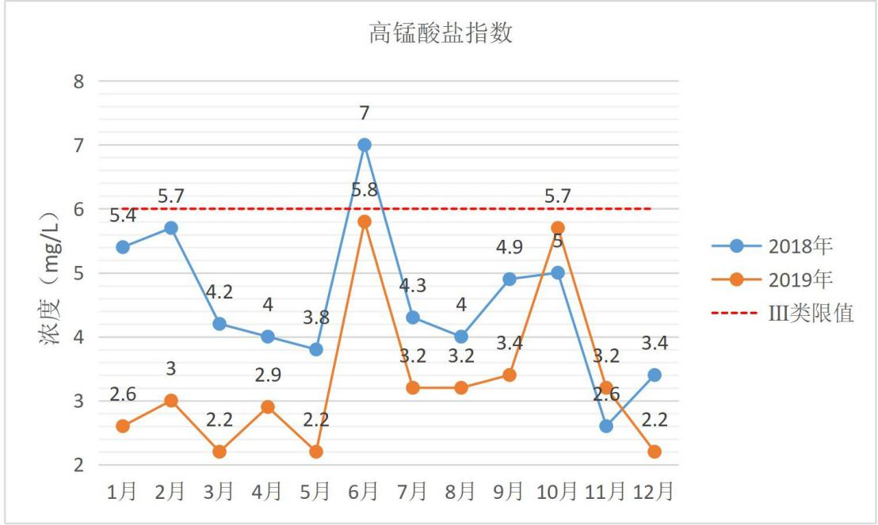
图2.1-1 2018~2019年厉山国控断面高锰酸盐指数逐月浓度
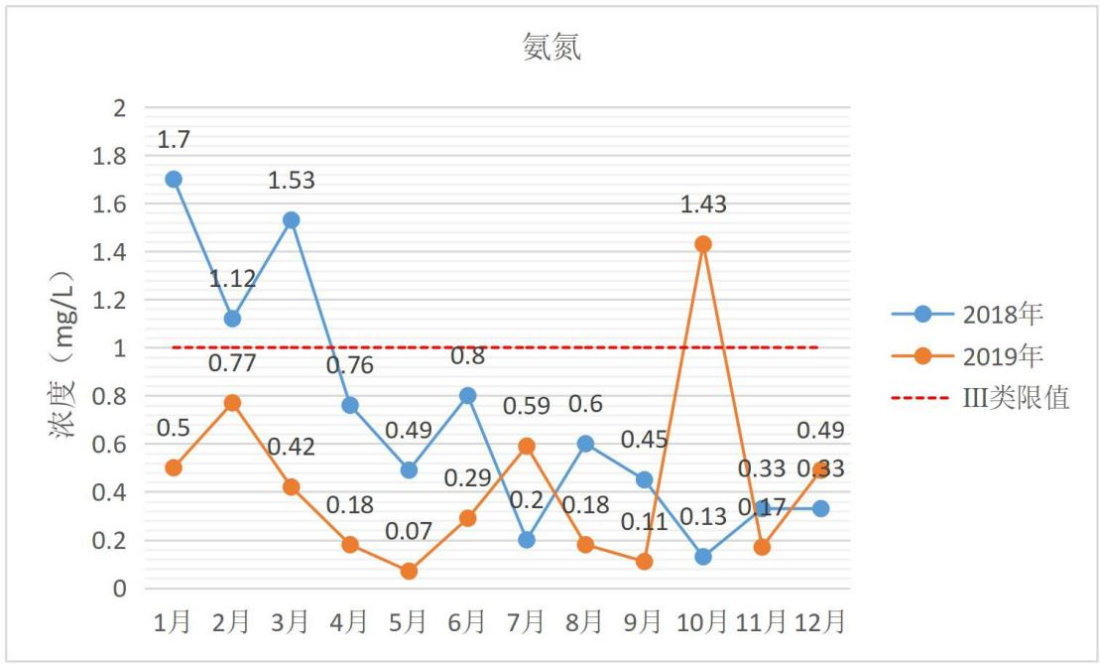
图2.1-2 2018~2019年厉山国控断面氨氮逐月浓度
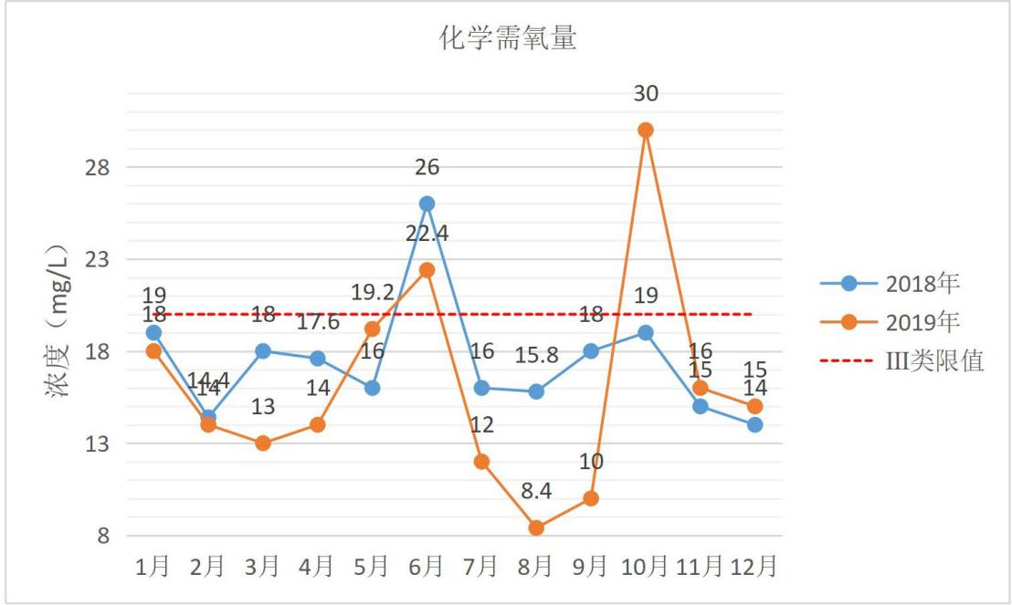
图2.1-3 2018~2019年厉山国控断面化学需氧量逐月浓度

2.1.4 水环境存在的问题成因分析
（1）城镇污水管网收集系统不健全
随县城镇污水处理厂污水管道存在缺陷，地下水混入污水管网，老旧小区内部雨污未分流。还存在污水管网空白区，部分乡镇仍存在管网未覆盖区域，污水通过散排的形式排放入河。部分小区虽已建设管网，但管网基础较为薄弱，污水收集能力不足。
（2）农村生活污水处理能力不足
目前大部分农村尚无集中式污水处理设施，污水收集管网不完善，村民生活污水多未经处理直排入河或经过化粪池简单处理后排入沟渠水塘，对河湖水质带来较大的污染。
（3）农业面源污染量大面广
流域内农田面积大，农业面源污染严重，农业面源污染总体未得到有效控制，农业施用的大量农药、化肥随地表径流直接排入水体，影响流域水质。
（4）畜禽养殖污染突出
规模化畜禽养殖率低且流域范围内没有相应的乡镇生活污水处理厂，大量未经处理的畜禽粪便和生活污水直接入湖，对水环境构成严重威胁。

2.2 水资源状况

2.2.1 水资源现状
随县水资源总量指评价区内当地降水形成的地表、地下产水总量。因随县地下水资源量计算采用分割地表水基流而得，故地下水资源量含在地表水资源量中，地表水资源量即为水资源总量。全县2015年至2018年水资源总量、供水量及分行业用水百分比如图2.2-1、2.2-2、2.2-3所示，由图可以看出随县水资源匮乏，且近几年呈现明显下降的趋势。随县总供水量较为稳定，2015年-2018年年均供水量分别为36600、48200、41000、39900万m³；2015年-2018年随县年均用水量分别为36600、48200、41000、39900万m³，与总供水量保持一致。

图2.2-1 2015-2018年水资源量图
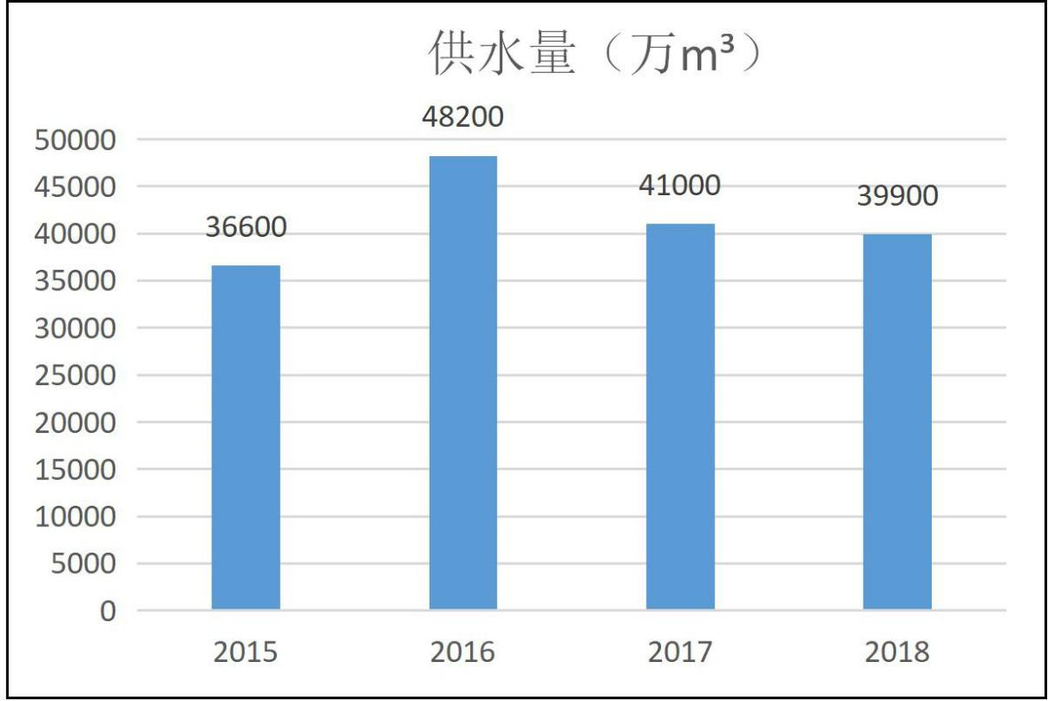
图2.2-2 2015-2018年供水量图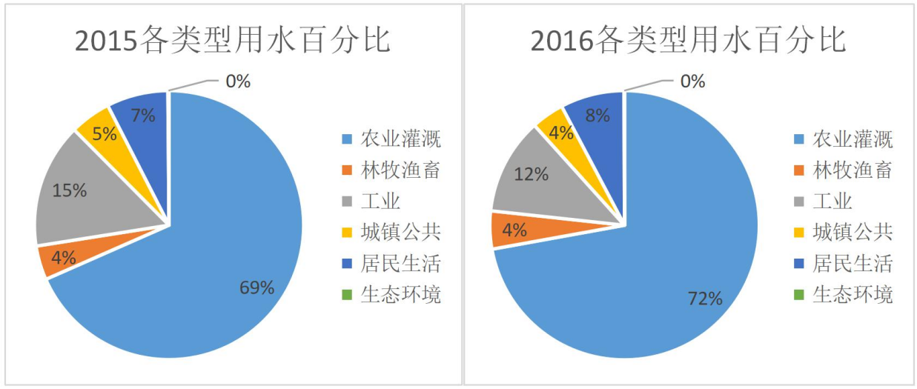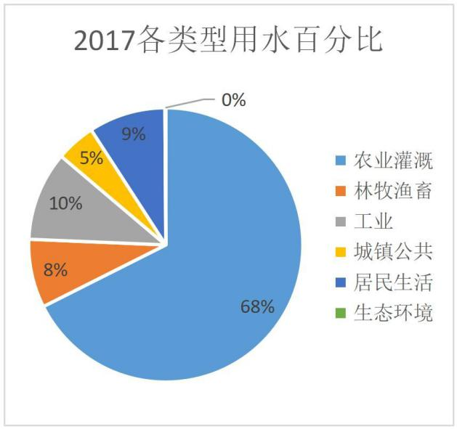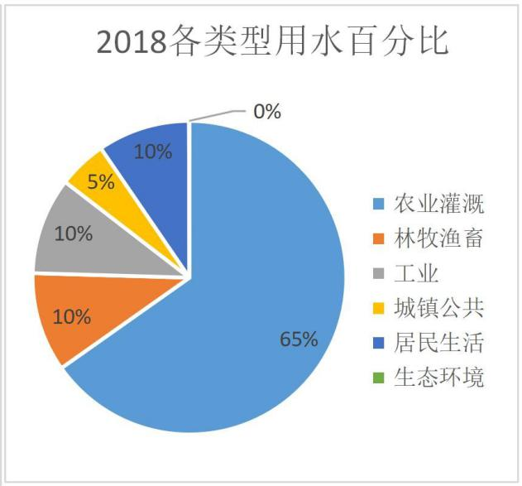
图2.2-3 2015-2018年各类型用水百分比
由图2.2-3可以看出，2015年至2018年各类型年均用水量占比依次为：农田灌溉＞工业＞居民生活＞城镇公共≈林牧渔畜＞生态环境，各类型用水量占用比例稳定。农田灌溉占比最高，且林牧渔畜用水占比逐渐加大。
随县水资源开发利用率较高。2015年-2016年水资源开发利用率均在25%以上，2017年由于降雨量增加，利用率有所降低，为16.2％。2018年由于降雨量减少，利用率上升较多，达到了43.3％。
2015年-2018年，随县各行业用水效率逐年提高。2018年，随县单位国内生产总值用水量180m³/万元（全国66.8m³/万元），单位工业增加值用水量40m³/万元（全国41.3m³/万元），城镇人均生活用水量174L/d（全国225L/d），农田灌溉亩均用水量330立方米，低于湖北省平均的356立方米。

2.2.2.水资源存在的问题
（1）随县河流域水资源量不足。
①地表水资源量：2018年随县地表水资源量9.21亿立方米,折合径流深162.4毫米,比上年偏少63.5%，比多年偏少45.3%。全县流域分区水资源量见表2.2.2-1。
表2.2.2-1随县流域分区水资源量
流域Ⅰ级分区 | 流域Ⅱ级分区 | 流域Ⅲ级分区 | 流域Ⅳ级分区 | 地表水资源量（亿立方米） | 径流深（毫米）
淮河 | 淮河上游 | 王家坝以上  南岸 | 游河源 | 1.21 | 181.4
长江 | 汉水 | 唐白河 | 唐白河 | 0.56 | 128.9
长江 | 宜昌至湖口 | 武汉至湖口左岸 | 府河 | 7.44 | 162.7
合计 |  |  |  | 9.21 | 162.4
随县境内河流基本属闭合流域，无客水过境，水资源“自产自用”。且境内均为河流发源地，河流上游，水资源流失更为严重。2018年，全县平均每平方公里年产水量仅为16.2万m³，低于全省平均水平（52.8万m³/km²)，全县年人均水资源占有量为1145m³，也低于全省的平均值。由此可见，境内水资源甚为短缺，再加之时空分布不均，部分地区用水更为紧张。
②多年平均降雨量：全县多年平均降雨量963mm，多年平均年径流深286.4mm。境内降雨空间分布极不均匀，西南部多中东部少。全县降水量年内分配极为不均，汛期降雨量可达全年的70％。
③地下水资源；随县地形属山丘区，地下水开发利用率不高，地下水资源量采用分割地表水基流计算。2018年全县地下水4.16亿立方米,其中唐白河0.34亿立方米,淮河的游河源0.56亿立方米,府河3.27亿立方米。
（2）随县生态流量保障程度低
因随县地处河流发源地上游，水资源受降雨量影响严重。枯水期流域内存在不同程度的缺水现象，干流河道流量较低，局部支流甚至出现脱水干涸河段。
造成上述问题的主要原因，一是随县水资源先天禀赋不足，区域人均水资源拥有量达不到湖北省平均水平，属于湖北省缺水地区；二是乡镇集中式饮用水源地规范化建设虽已完成，但是规范化建设的标准不够高、管理不到位的问题较为突出，需进一步加大投入，规范管理，切实保障群众饮用水安全。同时，应急和备用水源仍不足，全县水资源利用率不高，需进一步加大建设，切实保障群众饮用水需求。三是漫水桥阻断河流导致河流出现断流情况。

2.2.3 引调水情况
鄂北地区水资源配置工程以丹江口水库为水源，以清泉沟输水隧洞进口为起点，线路自西北向东南穿越鄂北岗地，终点为大悟县城附近的王家冲水库。干渠途经襄阳市的老河口市、襄州区、枣阳市，随州市的随县、曾都区、广水市以及孝感市的大悟县等地域（鄂北地区水资源配置工程地理位置示意图见图2.2-1）。工程的建设任务为：以城乡生活、工业供水和唐东地区农业供水为主，通过退还被城市挤占的农业灌溉和生态用水量，改善该地区的农业灌溉和生态环境用水条件。
工程多年平均总引水量13.98亿m³，其中已运行的唐西引丹灌区多年平均引水量6.28亿m³，鄂北受水区渠首多年平均引水量7.70亿m³（按地区来分，襄阳市4.67亿m³，随州市2.68亿m³，孝感大悟县0.35亿m³）。线路总长度269.34km，鄂北总干渠渠首设计流量38m³/s，利用受水区补偿调节水库17处、充蓄调节水库18处、在线调节水库1处，布置24个分水口门，渠首设计水位147.7m，干渠终点水位100.0m。

2.2.4 水资源存在问题分析
      - 针对随县水资源匮乏问题，应利用鄂北地区水资源配置工程解决随县人民的饮水问题。
      - 根据随县水资源公报显示，随县每隔一段时间会迎来一次特大降雨期。应合理利用有效天气，采用人工增雨等手段，通过降雨来解决涵养水源问题。
      - 农业种植水资源利用效率低导致耗水量太高，应调整农业种植结构，因地制宜大力推广旱田类作物的种植，对应的减少水稻类作物种植，从而减少水资源的耗用量。发展新技术，提高水资源的利用效率以及重复利用率，从而达到节约水资源的目的。

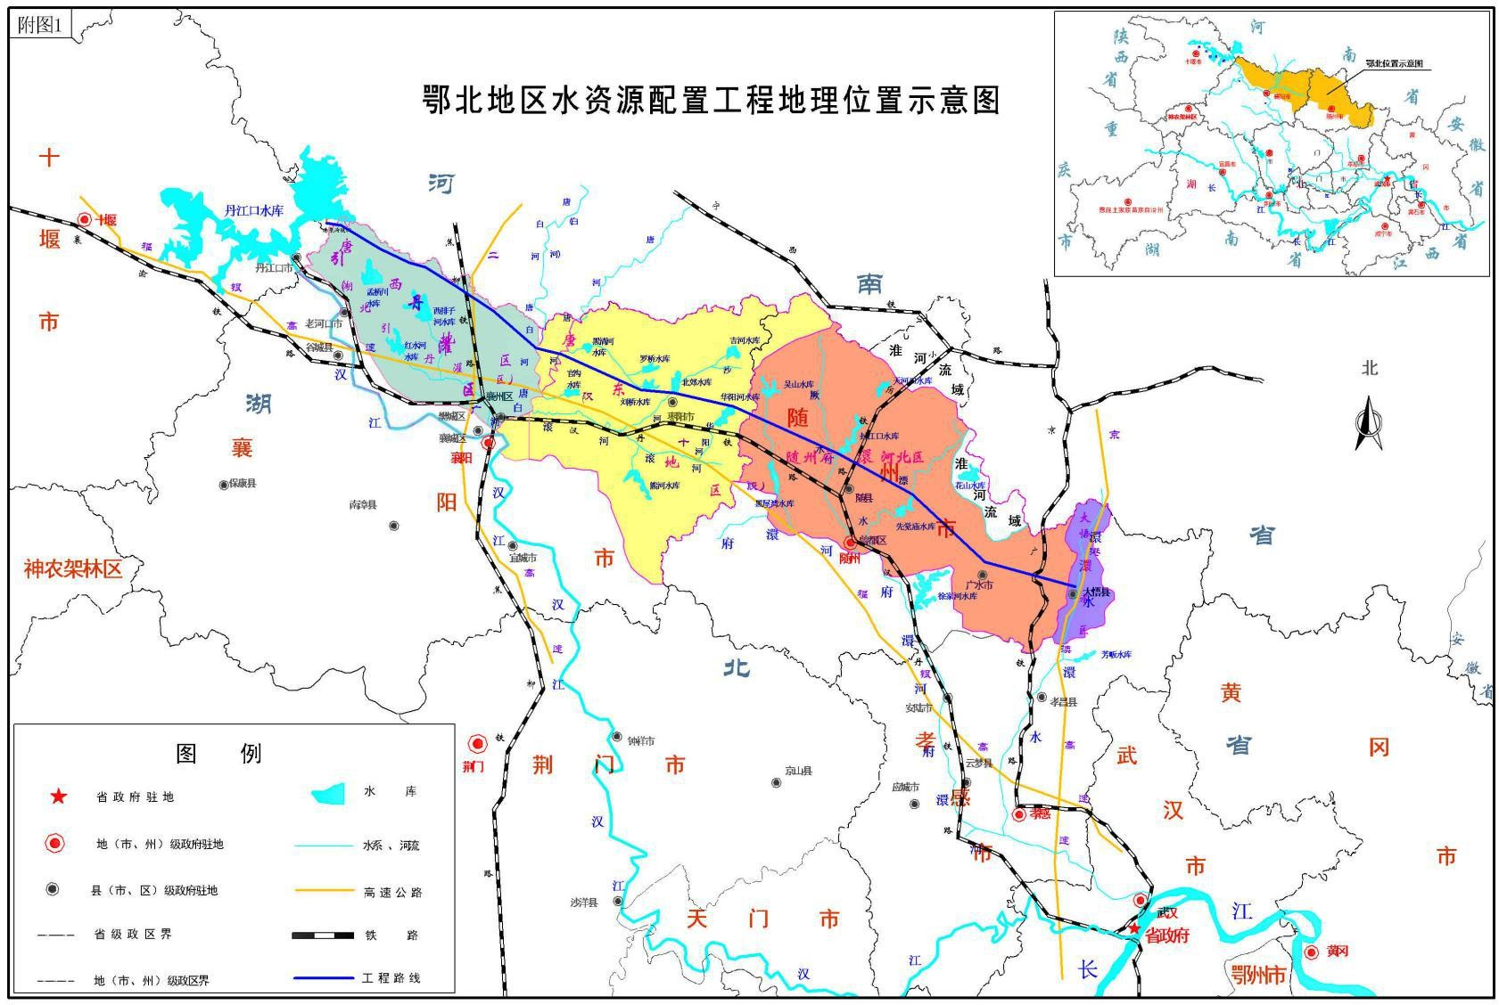
图2.2-1鄂北地区水资源配置工程地理位置示意图

2.3 水生态状况

2.3.1 水生态环境概况
随县尚未开展水生态环境调查，本规划引用随州市调查数据。
据随州市水利和湖泊局2017年12月调查表明，随州市水体水生生物多样性低，群落结构组成不合理，群落优势种多以富营养化指示种类和耐污种为主。水生植物记录134种，种类数较20世纪90年代显著减少；鱼类记录42种，较20世纪80年代末90年代初显著减少。另据随州市水利和湖泊局2019年调查数据表明，未发现土著鱼类消亡记录。
随县现已建成2处湿地公园，分别为：湖北随县封江口国家湿地公园、湖北随州淮河国家湿地公园，总面积达3300余公顷。
表2.3-1 随县国家级湿地公园一览表
县市区 | 湿地名称 | 湿地级别 | 湿地类型 | 面积（公顷） | 主要保护对象 | 主要生态服务功能
湖北省随县 | 湖北随县封江口国家湿地公园 | 国家湿地公园 | 库塘 | 2990.85 | 水源地 | 提供备用水源、维持生物多样性
湖北省随州市 | 湖北随州淮河国家湿地公园 | 国家湿地公园 | 河流 | 370 | 湿地生态系统 | 维持生物多样性

2.3.1 随县生态保护红线
根据《湖北省生态红线划定方案》（鄂环发〔2018〕8号），随州市生态保护红线主要包括鄂北岗地水土保持生态保护红线，涉及随县、曾都、广水，小计571.2km2，见下表。
表2.3-2 随州市生态保护红线
名称 | 主要保护地 | 所属行政区 | 面积/km²
鄂北岗地水土保持生态保护红线 | 中华山、大洪山、大贵寺3个国家级森林公园，封江口、徐家河、淮河3个国家湿地公园，洛阳银杏谷、白龙池、七尖峰兰花3个自然保护区，随城山、七尖峰2个省级森林公园，大洪山、大贵寺2个市级自然保护区 | 随县 | 320.0
鄂北岗地水土保持生态保护红线 |  | 曾都区 | 52.9
鄂北岗地水土保持生态保护红线 |  | 广水市 | 198.3
小计 |  |  | 571.2

2.3.3 重点河流水生态现状评价
1、府河水生态现状评价
根据2019年8月在府河钰山段开展的水生态调查，分析了河段浮游植物、浮游动物、底栖动物和水生植物的现状，并对其生物量、优势种、多样性等方面做出评价结果如下：
（1）浮游植物
本次调查共鉴定浮游植物69种，其中绿藻门种类最多，39种，占总种数的56.5%；其次是硅藻门，11种，占15.9%；蓝藻门10种，占14.5%，隐藻门2种，裸藻门5种，甲藻门2种。根据定量采集分析结果，本次调查浮游植物的平均密度为5.70×107cells/L，变动范围为3.00×103～2.80×107cells/L。
本次调查取优势度D≥10的浮游植物为本次调查区域的优势种，调查水域的优势种有细小平裂藻（Merismopediaminima）、伪鱼腥藻属（Pseudoanabaenasp.）、微囊藻属（Microcystissp.）和小颤藻（Oscillatoriatenuis）。
根据统计分析结果，调查水域的多样性指数(H＇）均值为2.58，府河上游浮游植物多样性指数（H＇）为2.47，下游浮游植物多样性指数(H＇）为2.68；均匀度指数(J'）均值0.23，丰富度(d）均值为7.10，；总浮游植物数为69，根据《生态环境状况评价技术规范》（HJ192-2015）、《环境影响评价技术导则生态影响》（HJ19-2011）、《水环境监测规范》（SL219－98）中的生物多样性指数评价标准，本调查水域平均多样性指数2<2.58<3，物种丰富度较高，个体分布不均匀，水体生境质量处于轻度污染等级。
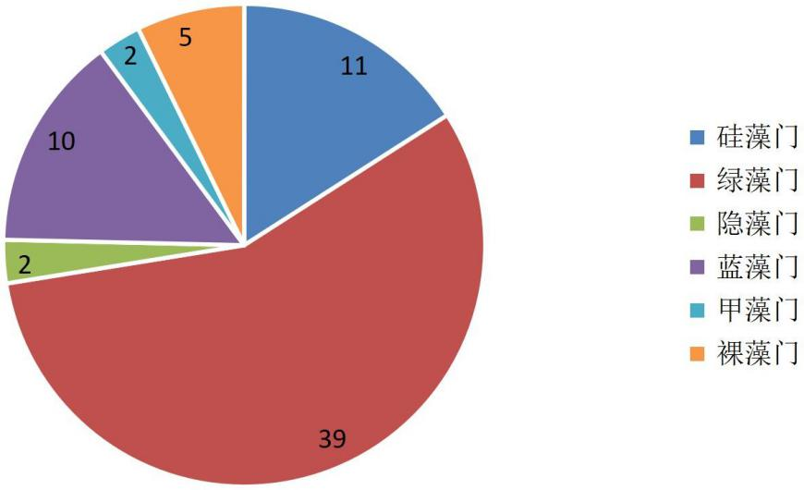
图2.3-1 随州府河钰山段生态调查浮游植物类群组成图
表 2.3-3 府河钰山段生态调查各点位浮游植物生物生态指标
点位 | 物种数S | 多样性H' | 均匀度J' | 丰富度d
平均 | -- | 2.58 | 0.23 | 7.10
府河上游 | 67 | 2.47 | 0.18 | 7.19
府河下游 | 53 | 2.68 | 0.27 | 7.01
（2）浮游动物
根据调查结果与分析，本次调查共获得浮游动物共28种，轮虫纲种类最多，为18种，占总数的64.3%；枝角纲6种，占总数的21.4%；桡足纲4种，占总数的14.3%。根据定量采集分析结果，浮游动物平均密度为5858.3ind./L，变化范围为0～5100ind./m2。
本次调查取优势度D≥10的浮游动物为本区的优势种。经统计，本次调查出现优势种5种，分别为大肚须足轮虫（Euchlanis dilatata）、 细异尾轮虫（Trichocerca gracilis）、冠饰异尾轮虫（T. lophoessa） 、针簇多肢轮虫（Polyarthra trigla）、和暗小异尾轮虫（T. pusilla）
调查水域的多样性指数（H＇）均值为1.51，府河上游的浮游动物多样性指数（H＇）为1.53，府河下游的浮游动物多样性指数（H＇）为1.49；均匀度指数（J'）平均值为0.27，府河上游的浮游动物均匀度指数（J'）为0.20，府河下游的浮游动物均匀度指数（J'）为0.34；丰富度（d）均值为2.01。表明调查水域的物种丰富度较低，个体分布不均匀，根据《水环境监测规范》（SL 219－98）中的生物多样性指数评价标准，本调查水域平均多样性指数1<1.51≤2，水体生境质量处于中等污染等级。
表 2.3-4 府河钰山段生态调查各采样点浮游动物生物生态指标值
 | 物种数S | 多样性H' | 均匀度J' | 丰富度d
平均 | -- | 1.51 | 0.27 | 2.01
府河上游 | 23 | 1.53 | 0.20 | 2.37
府河下游 | 13 | 1.49 | 0.34 | 1.74
（3）底栖动物
本次调查点底质主要以淤泥为主，底栖动物的种类组成较少，密度和生物量也较低。本次调查共发现包括环节动物门、节肢动物门和软体动物门3个类群的底栖动物共10种，环节动物门2种，占20.0%；软体动物4种，占40.0%；节肢动物门4种，占40.0%。底栖动物平均密度为50.0ind./m2，生物量均值为19.6g/m2。底栖动物密度构成中，软体动物密度最大，其次为节肢动物，环节动物密度最小。生物量构成也类似，软体动物生物量最大。在府河下游中未发现节肢动物的存在。
本次调查取优势度D≥10的底栖生物为本次调查区域的优势种，调查水域的优势种铜锈环棱螺（Bellamya aeruginosa）、长角涵螺（Alocinma longicornis）和二叉摇蚊属（Dicrotendipes sp.）共计3种。
本次调查2个监测点位多样性指数均值为0.94，府河上游的底栖动物多样性指数(H＇）为1.59，府河下游的底栖动物多样性指数(H＇）为0.29；均匀度指数(J'）平均值为0.49，府河上游的底栖动物均匀度指数(J'）为0.70，府河下游的浮游动物均匀度指数(J'）为0.28；丰富度（d）均值为1.44。府河上游底栖动物生物生态指标值均高于府河下游。本调查水域平均底栖动物多样性指数0.94<1，水体生境质量处于重度污染等级。
表 2.3-5 府河钰山段生态调查各采样点底栖动物生物生态指标值
 | 物种数S | 多样性H' | 均匀度J' | 丰富度d
平均 | -- | 0.94 | 0.49 | 1.44
钰山段上游 | 7 | 1.59 | 0.70 | 1.94
钰山段下游 | 5 | 0.29 | 0.28 | 0.94
（4）水生植物
府河常见湿地植物种类香蒲（Typha orientalis Presl）、荇菜（Nymphoides peltatum）、金鱼藻（Ceratophyllum demersum）、喜旱莲子草（Alternanthera philoxeroides）等。主要植物有喜旱莲子草、金鱼藻、荇菜等，水生植物在库区呈斑块状分布。
表 2.3-6 钰山段水生植物区系
植被型组 | 植被型 | 群系名 | 拉丁名 | 植物组成
沼泽与水生植被 | 沼泽植被 | 水蓼沼泽 | Polygonum hydropiper | 喜旱莲子草、香蒲等
沼泽与水生植被 | 水生植被 | 浮萍群系 | Lemna minor | 浮萍、香蒲等
沼泽与水生植被 | 水生植被 | 满江红群系 | Azolla imbricata | 香蒲等
沼泽与水生植被 | 水生植被 | 苦草群系 | Vallisneria natans | 苦草、金鱼藻等
2.㵐水河水生态现状评价
根据2019年8月在㵐水河金龙湾河段开展的水生态调查，分析了㵐水河金龙湾河段浮游植物、浮游动物、底栖动物和水生植物的现状，并对其生物量、优势种、多样性等方面做出评价结果如下：
（1）浮游植物
2019年8月在㵐水河金龙湾河段开展的水生态调查共鉴定浮游植物65种，其中绿藻门种类最多，34种，占总种数的52.3%；其次是硅藻门，15种，占23.1%；蓝藻门8种，占12.3%，隐藻门2种，裸藻门5种，甲藻门1种。本次调查取优势度D≥10的浮游植物为本次调查区域的优势种，调查水域的优势种有伪鱼腥藻（Pseudoanabaena sp.）、微囊藻属（Microcystis sp.）和小颤藻（Oscillatoria tenuis）。
根据统计分析结果，调查水域的多样性指数（H＇)均值为3.06，金龙湾上游浮游植物多样性指数（H＇)为3.22，下游浮游植物多样性指数（H＇)为2.90；均匀度指数（J')均值0.41，丰富度（d)均值为7.98，；总浮游植物数为65，根据《生态环境状况评价技术规范》（HJ192-2015）、《环境影响评价技术导则 生态影响》（HJ19-2011）、《水环境监测规范》（SL219－98）中的生物多样性指数评价标准，本调查水域平均多样性指数3<3.06<4，物种丰富度较高，个体分布不均匀，水体生境质量处于清洁等级。

图 2.3-2 随州金龙湾河段生态调查浮游植物类群组成图
表 2.3-7 金龙湾河段生态调查各点位浮游植物生物生态指标
点位 | 物种数S | 多样性H' | 均匀度J' | 丰富度d
平均 | -- | 3.06 | 0.41 | 7.98
金龙湾上游 | 61 | 3.22 | 0.41 | 8.61
金龙湾下游 | 45 | 2.90 | 0.40 | 7.34
（2）浮游动物
根据调查结果与分析，本次调查共获得浮游动物共22种，轮虫纲种类最多，为10种，占总数的45.5%；枝角纲7种，占总数的31.8%；桡足纲5种，占总数的22.7%。本次调查取优势度D≥10的浮游动物为本区的优势种。
经统计，本次调查出现优势种5种，分别为无节幼体（nauplius）、裂痕龟纹轮虫（Anuraeopsis fissa）、针簇多肢轮虫（Polyarthra trigla）、圆筒异尾轮虫（Trichocerca cylindrica）和暗小异尾轮虫（T. pusilla）。
调查水域的多样性指数（H＇)均值为1.82，金龙湾上游的浮游动物多样性指数（H＇)为2.16，金龙湾下游的浮游动物多样性指数（H＇)为1.47；均匀度指数（J')平均值为0.45，金龙湾上游的浮游动物均匀度指数（J')为0.41，金龙湾下游的浮游动物均匀度指数（J')为0.48；丰富度（d)均值为2.40（表3-2）。表明调查水域的物种丰富度较低，个体分布不均匀，根据《水环境监测规范》（SL219－98）中的生物多样性指数评价标准，本调查水域平均多样性指数1<1.82≤2，水体生境质量处于中等污染等级。

图 2.3-3 随州金龙湾河段生态调查浮游动物种类组成图
表 2.3-8 金龙湾河段生态调查各采样点浮游动物生物生态指标值
 | 物种数S | 多样性H' | 均匀度J' | 丰富度d
平均 | -- | 1.82 | 0.45 | 2.40
金龙湾上游 | 21 | 2.16 | 0.41 | 2.96
金龙湾下游 | 9 | 1.47 | 0.48 | 1.84
（3）底栖动物
本次调查点底质主要以淤泥为主，底栖动物的种类组成较少，密度和生物量也较低。本次调查共发现包括节肢动物门和软体动物门2个类群的底栖动物共3种，软体动物1种，占33.3%；节肢动物门2种，占66.7%。
本次调查取优势度D≥10的底栖生物为本次调查区域的优势种，调查水域的优势种铜锈环棱螺（Bellamya aeruginosa） 、米虾属（Caridina sp.）和日本沼虾（Macrobrachium nipponense），共计3种。
本次调查2个监测点位多样性指数均值为0.89，金龙湾上游的底栖动物多样性指数（H＇)为0.90，金龙湾下游的底栖动物多样性指数（H＇)为0.88；均匀度指数（J')平均值为0.85，金龙湾上游的底栖动物均匀度指数（J')为0.82，金龙湾下游的浮游动物均匀度指数（J')为0.88；丰富度（d)均值为1.24。本调查水域平均底栖动物多样性指数0.89<1，水体生境质量处于重度污染等级。
表 2.3-9 金龙湾河段生态调查各采样点底栖动物生物生态指标值
 | 物种数S | 多样性H' | 均匀度J' | 丰富度d
平均 | -- | 0.89 | 0.85 | 1.24
金龙湾上游 | 3 | 0.90 | 0.82 | 1.03
金龙湾下游 | 2 | 0.88 | 0.88 | 1.44
（4）水生植物
金龙湾河段常见湿地植物种类有香蒲（Typha orientalis Presl）、喜旱莲子草（Alternanthera philoxeroides）等。主要植物有喜旱莲子草和香蒲，水生植物在库区呈斑块状分布。
表 2.3-10 金龙湾河段水生植物区系
植被型组 | 植被型 | 群系名 | 拉丁名 | 植物组成
沼泽与水生植被 | 沼泽植被 | 水蓼沼泽 | Polygonum hydropiper | 喜旱莲子草、香蒲等
沼泽与水生植被 | 水生植被 | 浮萍群系 | Lemna minor | 香蒲等
沼泽与水生植被 | 水生植被 | 满江红群系 | Azolla imbricata | 香蒲等
3.漂水河水生态现状评价
根据2019年8月在漂水河龙头湾河段开展的水生态调查，分析了㵐水河金龙湾河段浮游植物、浮游动物、底栖动物和水生植物的现状，并对其生物量、优势种、多样性等方面做出评价结果如下：
（1）浮游植物
本次调查共鉴定浮游植物39种，其中绿藻门种类最多，12种，占总种数的30.8%；其次是硅藻门，11种，占28.2%；蓝藻门10种，占25.6%，隐藻门2种，裸藻门4种。根据定量采集分析结果，本次调查浮游植物的平均密度为3.04×106cells/L，变动范围为8. 56×105～1.40×106cells/L。
本次调查取优势度D≥10的浮游植物为本次调查区域的优势种，调查水域的优势种有尖尾蓝隐藻（Chroomonas sp.）、伪鱼腥藻属（Pseudoanabaena sp.）、固氮鱼腥藻（Anabaena azotica Ley）、水华束丝藻（Aphanizomenon flos-aquae）和小颤藻（Oscillatoria tenuis）。
根据统计分析结果，调查水域的多样性指数（H＇）均值为2.10，龙头湾上游多样性指数（H＇）为2.07，下游多样性指数（H＇）为2.13；均匀度指数（J'）均值0.30，龙头湾上游均匀度指数（J'）为0.34，下游均匀度指数（J'）为0.25；丰富度（d）均值为5.60，龙头湾上游丰富度（d）为3.53，下游丰富度（d）为7.67；总浮游植物数为39，变动范围在23～34。根据《生态环境状况评价技术规范》（HJ192-2015）、《环境影响评价技术导则 生态影响》（HJ19-2011）、《水环境监测规范》（SL219－98）中的生物多样性指数评价标准，本调查水域平均多样性指数2<2.10≤3，物种丰富度偏低，个体分布不均匀，水体生境质量处于轻度污染等级。

图 2.3-4 随州龙头湾河段生态调查浮游植物类群组成图
表 2.3-11 龙头湾河段生态调查各点位浮游植物生物生态指标
点位 | 物种数S | 多样性H' | 均匀度J' | 丰富度d
平均 | -- | 2.10 | 0.30 | 5.60
龙头湾上游 | 23 | 2.07 | 0.34 | 3.53
龙头湾下游 | 34 | 2.13 | 0.25 | 7.67
（2）浮游动物
根据调查结果与分析，本次调查共获得浮游动物共10种，轮虫纲和桡足纲种类各4种，占40.0%，枝角纲种类最少，仅2种。根据定量采集分析结果，浮游动物平均密度为22.48ind./L，变化范围为0～24.00ind./m²，龙头湾上游浮游动物密度为37.66ind./L，下游浮游动物密度为7.30ind./L。浮游动物平均生物量为0.01mg/L，变化范围为0～0.01mg/m²龙头湾上游浮游动物生物量为0.02mg/L，下游浮游动物生物量为0.01mg/L。
本次调查取优势度D≥10的浮游动物为本区的优势种。经统计，本次调查出现优势种5种，分别为剑水蚤幼体（Cyclopoida larva）、无节幼体（nauplius）、盘状鞍甲轮虫（Lepadella patella）、弯角腔轮虫（Lecane curvicornis）、精致单趾轮虫（Monostyla elachis）。
调查水域的多样性指数（H＇）均值为1.39，龙头湾上游浮游动物多样性指数（H＇）为1.18，龙头湾下游浮游动物多样性指数（H＇）为1.60；均匀度指数（J'）平均值为0.56，龙头湾上游浮游动物均匀度指数（J'）为0.41，龙头湾下游浮游动物均匀度指数（J'）为0.71；丰富度（d）均值为2.84，龙头湾上游浮游动物丰富度（d）为1.95，龙头湾下游浮游动物丰富度（d）为3.73。表明调查水域的物种丰富度较低，个体分布比较均匀，根据《水环境监测规范》（SL219－98）中的生物多样性指数评价标准，本调查水域平均多样性指数1<1.39≤2，水体生境质量处于中等污染等级。

图 2.3-5 随州龙头湾河段生态调查浮游动物种类组成图
表 2.3-12 龙头湾河段生态调查各采样点浮游动物生物生态指标值
 | 物种数S | 多样性H' | 均匀度J' | 丰富度d
平均 | -- | 1.39 | 0.56 | 2.84
龙头湾上游 | 8 | 1.18 | 0.41 | 1.95
龙头湾下游 | 7 | 1.60 | 0.71 | 3.73
（3）底栖动物
本次调查点底质主要以淤泥为主，底栖动物的种类组成较少，密度和生物量也较低。本次调查共发现包括节肢动物门和软体动物门2个类群的底栖动物共8种（表4-1），软体动物5种，占62.5%；节肢动物门3种，占37.5%。
本次调查取优势度D≥10的底栖生物为本次调查区域的优势种，调查水域的优势种具角无齿蚌（Anodonta angula）、河蚬（Corbicula fluminea）、长角涵螺（Alocinma longicornis）、米虾属（Caridina sp.）、黄色羽摇蚊（Cihronomu fslaviplumus）和蟌科（Coenagrionidae sp.），共计6种。
本次调查2个监测点位多样性指数均值为1.01，均匀度指数均值为0.71，丰富度指数均值为2.68。本调查水域平均底栖动物多样性指数1<1.01≤2，水体生境质量处于中等污染等级。
表 2.3-13 龙头湾河段生态调查各采样点底栖动物生物生态指标值
 | 物种数S | 多样性H' | 均匀度J' | 丰富度d
平均 | -- | 1.01 | 0.71 | 2.68
龙头湾上游 | 4 | 1.24 | 0.87 | 4.33
龙头湾下游 | 4 | 0.77 | 0.54 | 1.02
（4）水生植物
龙头湾河段常见湿地植物种类有香蒲（Typha orientalis Presl）、荇菜（Nymphoides peltatum）、金鱼藻（Ceratophyllum demersum）、菹草（Potamogeton crispus）、喜旱莲子草（Alternanthera philoxeroides）、满江红（Azolla imbricata）等。主要植物有喜旱莲子草、苦草、金鱼藻、荇菜和菹菜等，水生植物在库区呈斑块状分布。
表 2.3-14 龙头湾河段水生植物区系
植被型组 | 植被型 | 群系名 | 拉丁名 | 植物组成
沼泽与水生植被 | 沼泽植被 | 水蓼沼泽 | Polygonum hydropiper | 喜旱眼子菜、香蒲等
沼泽与水生植被 | 水生植被 | 浮萍群系 | Lemna minor | 浮萍、香蒲等
沼泽与水生植被 | 水生植被 | 满江红群系 | Azolla imbricata | 满江红、香蒲等
沼泽与水生植被 | 水生植被 | 苦草群系 | Vallisneria natans | 苦草、金鱼藻等

2.3.4 水生态存在问题分析
水生生态系统的生物多样性较低，水生生物资源退化。随县水生生物多样性低，水生生物群落中耐污种类较多，多样性指数分析显示表层水质整体处于中度或轻度污染状态，底泥中的底栖动物多样性指数较低，显示底质环境存在较重的污染情况。水生植物覆盖度较低，生态系统结构受到一定程度的损坏。
造成以上问题的主要原因有：
（1）河流连通性差，生境破碎程度高。
随县河流修建有部分拦河建筑物，拦河坝及交通便桥的建成对河湖水系连通性造成一定影响，水体流通性差，导致河道水深、流速等水文情势发生变化，造成原有急流生境的改变甚至消失，对水生生物遗传性状和种质质量的影响较大。
㵐水河干流漫水桥分布情况见下表。
（2）河流的生态流量得不到保障，河流生态系统遭到破坏。
大部分河流水库的调度方案中未考虑生态基流，河流出现不同程度的断流，导致水生生物生境遭到破坏。
（3）河道非法采砂及非法捕捞现象导致水生态环境进一步恶化
非法采砂导致河床遭到严重破坏，破坏了河床的完整性和稳定性。部分河库仍存在电毒打鱼和地笼捕鱼的现象。这些非法行为破坏了水生生物赖以栖息的重要生境，影响水生生物的繁衍。
表 2.3-15 㵐水河干流漫水桥分布情况表
序号 | 所在河流名称 | 凼坝名称 | 位 置 | 工程形象 |  |  | 备注
 |  |  |  | 长（m） | 高（m） | 蓄水量（m³） | 备注
1 | 主河 | 万和翻板闸 | 万和镇居委会 | 88 | 3.5 | 280000
2 | 主河 | 二龙畈漫水桥 | 万和镇合河村 | 82 | 2.5 | 0 | 交通
3 | 主河 | 灯盏窝漫水桥 | 万和镇合河村 | 78 | 2.6 | 0 | 交通
4 | 主河 | 江家河漫水桥 | 万和镇合河村 | 120 | 2.2 | 0 | 交通
5 | 主河 | 竹园对门漫水桥 | 万和镇合河村 | 80 | 2 | 2000 | 交通、灌溉
6 | 主河 | 大河漫水桥 | 万和镇曹门村 | 180 | 1.5 | 13000 | 交通、灌溉
7 | 主河 | 长阳河漫水桥 | 万和镇峰山村 | 90 | 2.5 | 0 | 交通
8 | 主河 | 史儿湾漫水桥 | 万和镇峰山村 | 86 | 3 | 3000 | 交通、灌溉
9 | 主河 | 童家湾漫水桥 | 万和镇峰山村 | 110 | 2.5 | 0 | 交通
10 | 主河 | 桃园漫水桥 | 万和镇郭家乡村 | 125 | 2 | 0 | 交通
11 | 主河 | 青九漫水桥 | 万和镇青苔村 | 120 | 3.5 | 2000 | 交通
12 | 主河 | 邱家台漫水桥 | 万和镇大西湾村 | 90 | 2.2 | 3000 | 交通
13 | 主河 | 王家老湾漫水桥 | 万和镇邱家大湾村 | 130 | 2 | 5000 | 交通
14 | 主河 | 太平桥漫水桥 | 尚市镇民太村 | 180 | 1.5 | 2000
15 | 主河 | 下畈漫水桥 | 尚市镇王家河村 | 170 | 1.2 | 3000
16 | 主河 | 车水沟漫水桥 | 尚市镇王家河村 | 200 | 1.2 | 0
17 | 主河 | 车水沟水库 | 厉山镇车水沟村 | 134 | 10 | 2530000
18 | 主河 | 车水沟漫水桥 | 厉山镇车水沟村 | 150 | 1.0 | 0
19 | 主河 | 烈山湖一级橡胶坝 | 厉山镇神农居委会 | 128 | 2.5 | 900000
20 | 主河 | 烈山湖二级橡胶坝 | 厉山镇星炬村 | 105 | 3.5 | 0
21 | 主河 | 陆家河漫水桥 | 北郊陆家河村 | 60 | 1.2 | 0 | 交通
22 | 主河 | 青山漫水桥 | 北郊陆家河村 | 120 | 1.5 | 0 | 交通
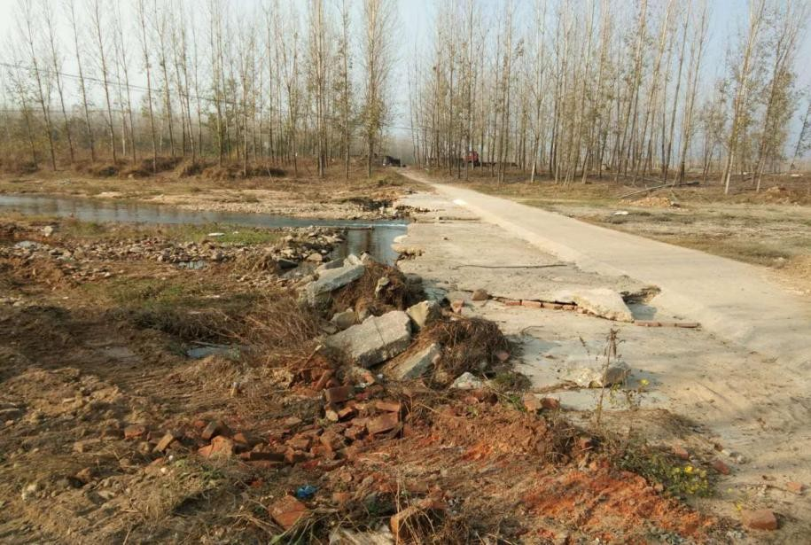
图2.3-1 万和镇合河村江家河漫水桥
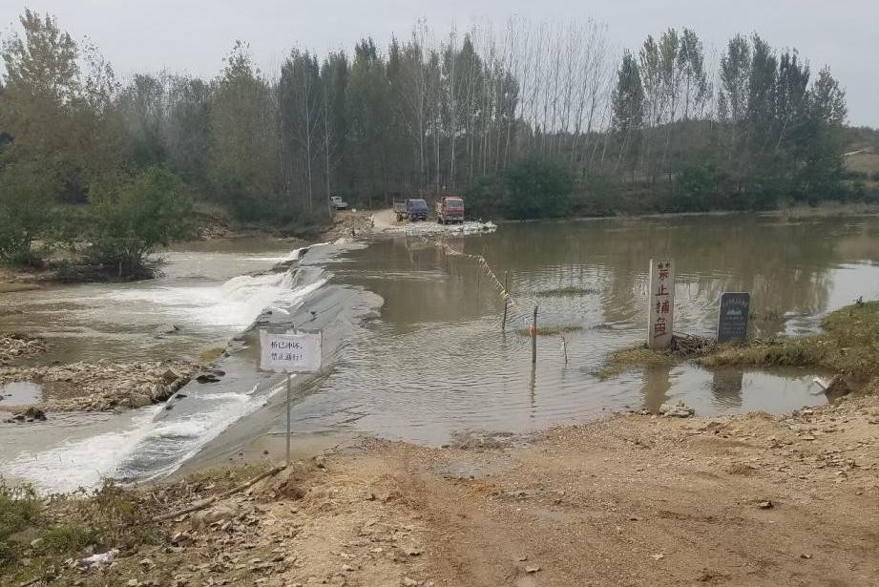
图2.3-2 厉山镇车水沟村过路漫水桥
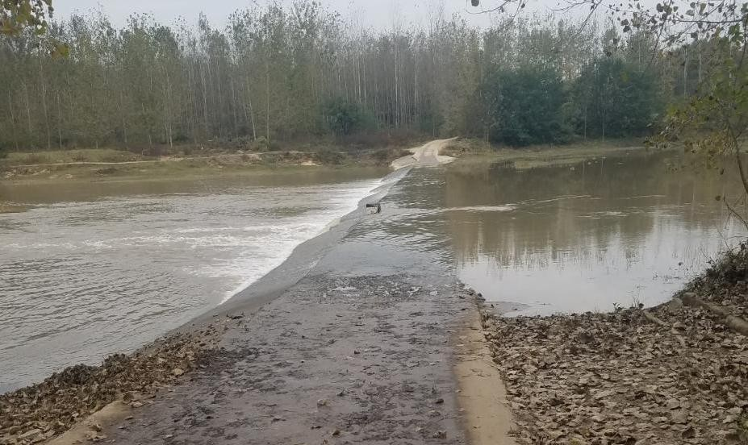
图2.3-3 尚市镇民太村太平漫水桥
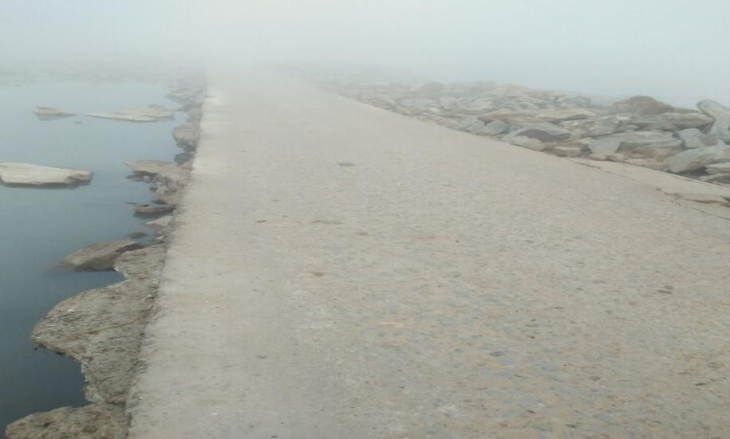
图2.3-4 尚市镇王河村夏畈漫水桥

2.4 水环境风险

2.4.1 风险评价基础工作薄弱
随县尚未开展全面系统的突发水环境风险源本底调查和水环境风险等级评价，历史上未开展过全面的底泥重金属污染累积性风险评估，缺少对累积性水环境风险情况的了解。

2.4.2 突发性环境污染事件应急响应能力不足
随县现有应急指挥系统响应速度较慢，应急指挥中心、12369投诉受理中心和环保物联网中心等3个中心未实现互联互通，应急设备及措施相对老旧，与突发性环境污染事件应急响应能力要求相比尚有较大差距。造成上述问题的主要原因，一是对水环境风险的认识和重视不够，二是建设投入严重不足。

2.5 水生态环境监测能力现状
监测能力∶随县环境保护监测站实际在岗人员9人。监测站现有办公业务用房460m，实验用房1000m，相关仪器设备70余台，在水和废水检测方面具备检测36项参数的测定资质。随县环境保护监测站现有标准水质自动监测站1座、监测参数9项。
随州市随县环境监测站达到国家三建设标准，于2013年通过标准化建设达标验收。
监测现状：随县仅开展了水环境监测。乡镇集中式饮用水水源地及万人千吨水源地，每季度监测一次，监测指标28项。
地表水环境质量监测网
“十三五”期间随县共有3个市级以上断面，其中包括一个国控断面、两个省控断面。目前国控断面监测指标执行地表水环境质量标准表1的23项，不含粪大肠菌群，总氮不参加评价。按照国家要求每月进行一次采测分离，“十三五”期间厉山国控断面设置了水质自动监测站。
饮用水源地
随县已开展了饮用水源地常规水质监测。
水功能区监测
随县共设置有4个水功能区，均设置了水功能区监测断面，监测频次为1次/月。

2.6 水生态管理现状
认真开展水环境质量通报。按月开展县内主要河流水质监测工作，对水质恶化或超标的地方多次组织约谈，并根据规定下达督办通知。按时报送重点工作任务，定期调度水十条重点工作完成情况，按时录入生态环境部水十条调度系统，对工作进展滞后的地区开展督办，并在年度目标考核中严格扣分处理。
随县水生态形势存在的问题概括为缺水少钱，环境风险识别及应急响应系统建设工作未开展，以及水环境监测能力不足。
缺水表现为：1、生态流量不能保证，部分河流出现断流；2、部分控制断面出现超标现象；3、饮用水水源地水量不足，水质超标，特别表现在乡镇饮用水上。
少钱表现为：1、项目建设投资不足，特别在生态保证方面；2、应该开展的环境风险识别及应急响应系统建设工作未开展；3、水环境监测能力不足，在地表水109项监测指标中，现只能开展29项，水质应急监测能力明显不足。

3.水生态保护实施成效、经验与挑战

3.1 随县“十三五”水污染防治行动计划
根据2016年6月，“十三五”《随州市水污染防治行动计划工作方案》中指出：
（1）总体目标:到2020年，全市水环境质量得到阶段性改善，优良水体比例增加，污染严重水体基本消除，饮用水安全保障水平持续提升，地下水污染趋势得到基本控制。到2030年，力争全市水环境质量明显改善，水生态系统功能基本良好。到本世纪中叶，全市水生态环境质量全面改善，生态系统实现良性循环。
（2）主要指标:到2020年，全市地表水水质优良（达到或优于Ⅲ类）比例总体达到100%，丧失使用功能（劣于V类）的水体断面基本消除，县级及以上城市集中式饮用水水源水质达标率达到100%，地下水质量考核点位水质级别保持稳定。
至2020年9月，随县基本完成该《工作方案》中随县的总体目标及主要指标。具体落实项目如下：

3.1.1 加强城镇生活污染治理
加快城镇污水处理设施建设和改造。对现有城镇污水处理设施，要因地制宜加快实施改造，2020年底前达到相应排放标准或再生利用要求。强化建成污水处理设施的运行监管，对出水浓度超标的污水处理设施实行挂牌督办，责令限期整改。到2020年，除县级及以上建成区外，全县10个重点镇（洪山镇、长岗镇、唐县镇、均川镇、安居镇、环潭镇、殷店镇、小林镇、淮河镇、万和镇）具备污水收集处理能力；污水处理率分别达到52.5%；全县新增污水处理能力1.97万吨/日。

3.1.2 全力保障水生态环境安全
环境保护主管部门应当加强饮用水水源地的水环境质量监测和监督检查，按月及时发布饮用水水源地水环境质量监测信息。供水单位应当建立健全水质检测制度，完善水质检测设施，按照国家规定的检测项目、频次，对原水、出厂水、管网末水等进行水质检测，建立检测档案，并每日向城镇供水、卫生主管部门报送水质检测资料。卫生主管部门应当加强饮用水的卫生监督检测，按日发布饮用水卫生检测信息。市本级和县级城市饮水安全状况信息分别自2016年、2018年起每季度向社会公开。

3.2 “十三五”主要任务完成情况
“十三五”期间，按照《随州市重点流域水污染防治规划实施方案（2016-2020年）》要求，随县深入践行绿水青山就是金山银山的理念，严格落实精准治污、科学治污、依法治污要求，紧紧围绕“河畅、水清、坡绿、岸美”目标。
“十三五”期间，随州市重点流域水污染防治主要包括：城镇生活污水处理工程、河道流域整治工程、城镇工业园区污水处理工程、城镇垃圾处理工程、农业污染治理工程、农村环境整治工程等污染控制项目等6大项建设任务。随县具体建设任务如下：
随州市重点流域城镇污水处理工程（包含续建、改扩建）建设任务共计14项。其中随县3项，该工程建设投资0.91亿元。
随州市长江流域河道综合整治工程（包含河道截污、湿地建设、底泥清淤和生态护坡）建设任务共计19项。其中随县10项，该工程建设投资87.30亿元。
随州市长江流域工业园区污水集中处理工程建设任务共计8项。其中随县5项，该工程建设投资2.35亿元。
随州市长江流域城镇垃圾处理工程建设任务共计12项。其中随县4项。该工程建设投资0.94亿元。
随州市长江流域农业面源治理建设任务共计11项。其中随县6项。该治理建设投资3.73亿元。
随州市农村环境综合整治建设任务共计3项。其中随县1项。该治理建设投资0.80亿元。
随州市长江流域船舶港口污染治理建设任务共计5项。其中随县3项。该治理建设投资0.02亿元。
“十三五”期间，随州市汉江流域水污染防治主要建设任务为河道综合整治项目，整治河道为漳水河，行政管理区域为随县，总投资为9.00亿元；“十三五”期间，随州市淮河流域重点水污染防治主要包括：城镇垃圾处理、河道综合整治以及工业园区污水集中处理3大建设任务，总投资9.30亿元。
通过压实责任、精准施策、多措并举，水污染治理效果显著，全区水环境质量得到改善。十三五期间，随县重点流域水污染防治投入资金总额111.35亿元，具体分流域、分年度、分行政区域投资金额见表3.2-1：
表3.2-1随县重点流域十三五水污染防治投资一览表
单位：亿元
流域 | 项目名称 | 总投资
府河流域 | 城镇污水处理（含续建、改扩建）项目（合计3项） | 0.91
府河流域 | 城镇垃圾处理（含续建、改扩建）项目（合计4项） | 0.94
府河流域 | 河道综合整治（含河道截污、湿地建设、底泥清淤  和生态护坡）项目（合计10项） | 87.30
府河流域 | 船舶港口污染治理（3项） | 0.02
府河流域 | 工业集聚区集中治理（即工业园区污水集中处理）项目（合计5项） | 2.35
府河流域 | 农业面源污染治理项目（合计6项） | 3.73
府河流域 | 农村环境综合整治项目（合计1项） | 0.80
府河流域 | 合计 | 96.05
汉江  流域 | 河道综合整治（含河道截污、湿地建设、底泥清淤  和生态护坡）项目合计（2项） | 9
淮河流域 | 城镇垃圾处理（含续建、改扩建）、河道综合整治  （含河道截污、湿地建设、底泥清淤和生态护坡）、  工业集聚区集中治理（即工业园区污水集中处理）项目 | 6.3
总计 | 全部项目 | 111.35

3.3 成效与经验
（1）断面达标情况
“十三五”期间，随县境内国控考核断面1个、省控考核断面2个，考核目标均达到Ⅲ类。日前，国控㵐水厉山断面，已建成自动监测系统，对水温、pH、溶解氧、电导率、浊度、氨氮、高锰酸盐指数、总氮、总磷等指标每月进行自动监测。随县县级集中饮用水源地水质全部达到或优于III类。在生态建设方面，拥有2处湿地公园，分别为：湖北随县封江口国家湿地公园、湖北随州淮河国家湿地公园；拥有国家级风景名胜区，随州市大洪山国家级风景名胜区，随州桐柏山太白顶、随州市炎帝故里，两处省级风景名胜区。大洪山国家森林公园、银杏谷等省级森林公园。区域水生生物多样性提升，水生态环境显著改善。
（2）生态建设情况
“十三五”期间，随县以高度的政治责任感和使命感，深入推进水污染防治工作，有效保障了各项任务顺利完成。一是坚持党政领导、压实责任，建立区、镇街、村（社区）三级“树状”责任体系，逐级明确项目清单和任务清单，每周调度、每月监测，压紧压实生态河长工作责任；二是问题导向、精准施策，聚焦污水处理设施、雨污管网建设、农业面源污染治理等重点问题。三是强化考核、倒逼落实，坚持目标精准、过程精准监督检查、结果精准考核问责。
“十三五”规划目标、任务完成情况见表3.3-1。

表3.3-1 “十三五”规划目标、任务完成表
考查项目 | 主要目标 | 单位 | 目标值 | 完成值
“十三五”规划目标 | 达到或优于Ⅲ类断面比例 | % | 100 | 100
“十三五”规划目标 | 劣Ⅴ类断面比例 | % | 0 | 0
“十三五”规划项目实施情况 | 规划项目总数 | 个
“十三五”规划项目实施情况 | 完成项目数 | 个
“十三五”规划项目实施情况 | 已完成项目投资 | 万元
“水十条”主要指标 | 水质优良（达到或优于Ⅲ类）比例 | % | 100 | 100
“水十条”主要指标 | 地级及以上城市建成区黑臭水体比例 | % | / | /
“水十条”主要指标 | 地级及以上城市集中式饮用水水源水质达到或优于Ⅲ类比例 | % | / | /
长江保护修复攻坚战行动计划工作目标 | 水质优良（达到或优于Ⅲ类）的国控断面比例 | % | 100 | 100
长江保护修复攻坚战行动计划工作目标 | 丧失使用功能（劣于Ⅴ类）的国控断面比例 | % | 0 | 0
长江保护修复攻坚战行动计划工作目标 | 长江经济带地级及以上城市建成区黑臭水体控制比例 | % | 0 | 0
长江保护修复攻坚战行动计划工作目标 | 地级及以上城市集中式饮用水水源水质优良比例 | % | 0 | 0

3.4 “十四五”主要挑战

3.4.1 饮用水源地环境保护任务艰巨
2019年，随县县级以上集中式饮用水源地达标率为100%，乡镇级饮用水源地达标率为52.6%，共9个水源地未达标，饮水安全和饮水质量有待提高。乡镇饮用水源地保护区环境隐患较多，监管能力相对滞后，饮用水源地环境保护任务艰巨。

3.4.2 污水管网收集能力不全，农村生活污水处理能力不足
2020年，随县新建18座污水处理厂，总数达到19座，实际处理量为893万吨/年，达到设计规模的52.5%。城镇污水处理厂少量接户管网未连通，部分乡镇污水处理厂污水管网未全部建设完成，污水通过散排的形式排放入河，部分小区虽已建设管网，但管网基础较为薄弱，污水收集能力不足。
目前大部分农村尚无集中式污水处理设施，污水收集管网不完善，村民生活污水多未经处理直排入河或经过化粪池简单处理后排入沟渠水塘，对河湖水质带来较大的污染。

4.规划目标

4.1 规划背景
“十四五”是我国由全面建成小康社会向基本实现社会主义现代化迈进的关键期，也是“两个一百年”奋斗目标的历史交汇期，在2020年全面建成小康社会、打赢污染防治攻坚战基础上，谋划编制“十四五”水生态环境保护规划，具有重要意义。
随县，隶属湖北省随州市。位于湖北省北部，地处桐柏山南麓、大别山西端、大洪山东北部。东与随州市曾都区、广水市、河南信阳市相接、西与枣阳、宜城市毗邻，南与安陆、京山、钟祥等县市相连，北与河南桐柏县接壤。扼“汉襄咽喉”，系“鄂北重镇”。自“十二五”、“十三五”以来，随县水污染防治工作取得了积极成效，水生态环境质量改善明显，但局部水污染依然存在，生态系统功能依然未得到完全恢复，对标习近平总书记提出的“两点”定位、“两地”“两高”目标和“四个扎实”要求仍有一定差距，需进一步加强水生态环境保护与治理。随县水生态环境保护“十四五”规划将是今后一个时期内，指导随县水生态环境保护工作的基础性、关键性文件。
根据重点流域水生态环境保护“十四五”规划编制工作安排，参照《重点流域水生态环境保护“十四五”规划编制技术大纲》（以下简称《技术大纲》）和《长江流域（片）水生态环境保护“十四五”规划编制技术细则》（以下简称《技术细则》）的要求，结合《随州市重点流域水生态环境保护“十四五”规划要点》，随州市生态环境局随县分局于8月下旬组建了规划编制工作指导组和联合工作组，9月和10月中下旬联合工作组多次开展了现场调研，同步开展调查问卷和水生态补充调查；按照“问题、症结、对策和落实”四步法，提出建议规划项目12个，汇总形成《随县水生态环境保护“十四五”规划》。

4.2 编制依据
2019第3期《求是》杂志发表了习近平总书记《推动我国生态文明建设迈上新台阶》的讲话。习近平总书记指出，“人因自然而生，人与自然是一种共生关系”，“自然界是人类社会产生、存在和发展的基础和前提”。只有尊重自然规律，才能有效防止在开发利用自然上走弯路。我们要建设的现代化是人与自然和谐共生的现代化，必须坚持节约优先、保护优先、自然恢复为主的方针，多谋打基础、利长远的善事，多干保护自然、修复生态的实事，构建人与自然和谐发展现代化建设新格局。坚持人与自然和谐共生。这是核心，也是根本。
习近平总书记用“命脉”把人与山水林田湖草连在一起，生动形象地阐述了人与自然之间唇齿相依、唇亡齿寒的一体性关系。生态是统一的自然系统，要从系统工程角度寻求治理修复之道，不能头痛医头、脚痛医脚，必须按照生态系统的整体性、系统性及其内在规律，整体施策、多策并举，统筹考虑自然生态各要素、山上山下、地表地下、陆地海洋以及流域上下游、左右岸，进行整体保护、宏观管控、综合治理，增强生态系统循环能力，维持生态平衡、维护生态功能，达到系统治理的最佳效果。
“十四五”处于“两个一百年”奋斗目标的历史交汇期，是在2020年全面建成小康社会、打好打胜污染防治攻坚战基础上，向美丽中国目标迈进的第一个五年，具有不同以往的特点与要求。一方面，国务院机构改革将水功能区划、排污口等职能划归生态环境部，将在水生态环境领域打通岸上和水里、陆地和海洋、城市和农村、地上和地下；另一方面，群众对优美生态环境的要求日益提高，环境质量改善的指标内涵、工作任务需不断拓展，逐步涵盖水资源、水生态、水环境等。
“十四五”水生态环境保护规划的编制和实施应以习近平生态文明思想为指引，分析解决突出环境问题，推动形成有利于节约资源和保护环境的空间格局、产业结构、生产方式、生活方式，还给老百姓“清水绿岸、鱼翔浅底”的景象，为实现2035年和本世纪中叶目标打下良好基础。
以习近平生态文明思想为指导，全面贯彻落实党中央和国务院的决策部署，深刻把握“山水林田湖草是一个生命共同体”的科学内涵，突出流域特色，坚持问题导向与目标导向，坚持继承发扬、求实创新、落地可行，以水生态环境质量为核心，污染减排和生态扩容两手发力，统筹水资源利用、水生态保护和水环境治理，创新机制体制，一河一策精准施治，着力解决群众身边的突出问题，持续改善水生态环境，确保“十四五”目标如期高质量达成。

4.3 生态保护思路及技术路线
随县水生态环境规划编制，以习近平新时代中国特色社会主义思想为指导，深入贯彻落实党的十九大和十九届二中、三中全会精神，坚持生态优先、绿色发展，坚决打好污染防治攻坚战，统筹山水林田湖草系统治理，推进水污染治理、水生态修复、水资源保护“三水共治”，创新体制机制，强化监督执法，落实各方责任，着力解决突出生态环境问题，确保生态环境质量持续改善，加快建设山清水秀美丽之地。规划编制全过程统筹了水资源、水生态、水环境，按照“一点两线”（“一点”是指水生态环境质量状况，“两线”是指污染减排和生态扩容）框架性思路分析和解决随县水生态环境保护问题。
根据《技术大纲》的指导意见，随县“十四五”水生态环境保护规划编制技术路线主要包括：总结随县“十三五”水生态环境保护成效与经验；系统分析随县水生态环境现状，重点分析涢水河、㵐水河的现状问题；以保障群众饮水“吃好水”为基本出发点，制定统筹水资源、水生态、水环境的随县“十四五”水生态环境保护指标体系；按照“流域统筹、区域落实”的思路，建立随县府河流域和淮河流域空间管控体系；根据问题导向和目标导向，设计支撑随县“十四五”水生态环境保护目标实现的规划任务体系，提炼出随县“十四五”水生态环境保护规划项目清单；提出保障随县“十四五”水生态环境保护规划顺利实施的政策措施。
随县“十四五”水生态环境保护规划编制技术路线如图4.3-1所示。

4.4 规划目标
随县深入贯彻落实习近平总书记生态文明建设重要战略思想、视察湖北重要讲话精神和省委省政府、市委市政府关于打好污染防治攻坚战的决策部署，坚持生态优先、绿色发展，强化目标导向和问题导向，紧紧围绕打造鄂北生态屏障的总体要求，确保2025年随县地表水环境质量大幅改善，水资源保障程度显著提高，水生态系统功能初步恢复，水生态环境监测体系基本形成，“有河有水、有鱼有草、人水和谐”目标基本实现。
提出保障随县“十四五”水生态环境保护规划顺利实施的政策措施
提炼随县“十四五”水生态环境保护规划项目清单随州市水生态环境现状
建立随县流域空间管控体系
制定随县“十四五”水生态环境保护指标体系
总结随县“十三五”水生态环境保护成效与经验

分析随县水生态环境现状

图4.3-1 随县“十四五”水生态环境保护规划编制技术路线图

4.5 规划指标

4.5.1 常规指标
1、水环境指标
（1）地表水国控、省控、市控断面达到或优于Ⅲ类比例
“十四五”规划期间，随县新增1个国控断面和4个省控断面，洪山国控断面由省控断面提升，新增均水、漂水、游河、溠水五从此省控断面。2019年国控及省控共3个断面年均值达到Ⅲ类标准比例为100%，建议到2025年，随县地表水国控、省控共7个断面达到或优于Ⅲ类比例不低于继续保持100%。
（2）地表水国控、市控断面劣Ⅴ类比例
按照国家、省级考核要求，到2025年，随县国控、省控断面面劣Ⅴ类比例为0%。
（3）集中式饮用水水源达到或优于Ⅲ类比例
2019年，随县县级以上城市集中式饮用水水源达到或优于Ⅲ类比例为100%。根据“只能更好、不能变坏”的原则，“十四五”期间随县县级以上城市集中式饮用水水源达到或优于Ⅲ类比例为100%。2019年，随县乡镇级集中式饮用水水源地水质达标率为52.6%。2020年，随县全面开展不达标水源地水质提升工程，预计到2025年，乡镇级集中式饮用水水源达到或优于Ⅲ类比例目标为85%。
- 水资源指标
随县境内河流均为源头河流，无客水过境，涢水河、㵐水河等河流基本只能解决随县境域居民用水问题，无法起到调节生态流量的作用。且水资源开发利用强度大，境内拦河坝、漫水桥数量众多，严重阻碍了河流的流通性。根据《重点流域水生态环境保护“十四五”规划编制技术大纲》的相关要求，本规划在区域内径流量最大且水资源供需矛盾最为突出的府澴河设置生态流量考核断面，并通过节水、流域外调水和生态调度等措施保障府澴河生态流量。综合考虑可操作性和代表性。到2025年，全区农田灌溉水有效利用系数由2019年的0.5072提高到0.52，区内再生水利用率提高至25%，鄂北水资源配置工程全部完成，满足城镇供水后，府河生态流量得到基本保障。
3、水生态指标
常规指标中的水生态指标
（1）水生生物完整性指数
按照2025年水生态系统功能初步恢复的要求，根据随县水生态状况，以封江口水库和府河为示范修复区域，选择富营养化指数和生物多样性指数（香农指数）为评价指标，目标如下：
到2025年，河库富营养化指数TLI值降低10%~20%；
到2025年，生物多样性指数H'（香农指数）提高10%~20%。
（2）河湖缓冲带修复长度
围绕维护随县生态系统完整性、拦截面源污染、固堤护岸的要求，拟根据“十四五”期间河湖缓冲带建设重点项目，“十四五”期间，随县拟累计完成60km河湖生态缓冲带建设。
（3）湿地恢复（建设）面积
根据“十四五”期间随县人工湿地建设重点项目统计，到2025年，随县拟恢复（建设）湿地2000亩。
随县“十四五”水生态环境保护规划常规指标见下表。
表4.5-1 “十四五”规划常规指标
类别 | 项目 | 指标 | 现状 | 责任部门
水生态 | 富营养化指数TLI | 降低10%~20% | / | 规划自然资源、生态环境、水利等部门按职责分工
水生态 | 生物多样性指数H’ | 提高10%~20% | 浮游植物2.03  浮游动物1.67  底栖动物0.48 | 规划自然资源、生态环境、水利等部门按职责分工
水生态 | 河湖缓冲带修复长度 | 60km | / | 规划自然资源、生态环境、水利等部门按职责分工
水生态 | 湿地恢复（建设）面积 | 2000亩 | / | 规划自然资源、生态环境、水利等部门按职责分工

4.5.2 亲民指标
1、水环境
按照水环境质量“只能变好、不能变坏”的原则，“十三五”期间随县未开展黑臭水体整治工程。计划在“十四五”期间开展县级黑臭水体的整治工作。
2、水资源
“十三五”期间，随县境内涢水、㵐水、溠水、均水、漂水等河流均出现过断流十几天的情况。“十四五”期间，通过鄂北水资源配置工程以及其他水资源配置工程，在解决境内居民用水的情况下，进行生态流量的配置，发挥调节作用，确保境内河流一直处于有水的状态。
3、水生态
土著鱼类：在随县进行土著鱼类种群数量恢复工作，采取措施对府澴河麦穗鱼、细鳞斜颌鲴、翘嘴鲌等土著鱼类种群数量进行恢复，到2025年，涢水河、㵐水河土著鱼类恢复目标为种群结构进一步优化，种群数量更加稳定。
土著水生植物：在随县进行土著水生植物恢复工作。到2025年，涢水河、㵐水河各河段及整条河流土著水生植物种类恢复目标为1~2种。

5.规划任务
根据问题导向和目标导向，设计支撑目标实现的规划任务，初步谋划了包括污染减排（随县污染源分布图见附图4）、生态流量保障、水生态保护修复等各方面在内的重点工程，在“十四五”有限时间内，重点解决各类问题。

5.1 饮用水水源地保护
“十四五”期间，随县拥有封江口水库水源地，和乡镇及以下集中式饮用水水源地共14个。在饮用水水源区域做好防护措施，设立界标、交通警示牌和宣传牌，设立隔离栅进行物理防护，对水源地周边进行合理绿化，建立植被绿化，利用植物的吸附和分解作业，拦截农业污染物进入水源，构建植被绿化防护工程。

5.2 水污染防治

5.2.1 尽快补齐城镇污水收集和治理设施短板
加快推进随县污水处理厂处理能力，污水处理厂排放标准全部提高到一级A标准，充分利用各个乡镇污水处理厂二期工程处理能力，加快各个乡镇污水管网建设，实现污水全收集、全处理。全面排查污水管网等设施功能状况、错接混接等基本情况及用户接入情况。推动雨污分流改造，解决雨天污水溢流问题。

5.2.2 全面推进屠宰废水达标治理
建设屠宰污水处理站尾水人工湿地，确保屠宰废水达标排放。优化调整屠宰行业管理模式，将城区周围乡镇纳入统一配送范围,集中屠宰，建设集中污水处理站，对屠宰废水实施统一收集处理。

5.2.3 全面推进入河排污口整治工作
推进涢水随县河段沿岸垃圾清理工作，建立垃圾收集转运长效机制。在涢水上游建设人工湿地，利用基质、植物、微生物的协同作用对涢水水质进一步净化，确保达到Ⅲ类标准。

5.3 水资源保障

5.3.1 提高河流连通性
对于具备补充建设过鱼措施的闸坝进行改建，恢复一定程度的天然水文情势，为河湖连通性恢复提供保障；加大保护区、保留区岸线和河湖缓冲带保护力度，减少硬质护坡，拆除废弃堤防，恢复天然河岸，重建缓冲带，提升河道横向连通性。

5.3.2 提高生态流量保障能力
统筹协调区域内的水资源平衡，各级水利工程的调度方案中需补充对下游河段生态流量的规划，合理确定下泄流量。通过跨流域调水增加区域水资源量，科学制定水资源调度方案，保障水生生物所需的水文和水动力条件。

5.4 水生态保护与修复

5.4.1 严厉打击非法采砂、过度捕捞、电鱼、炸鱼等违法行为
展开联合执法，对非法采砂、违法捕捞行为形成高压严打态势。封堵入河采砂通道，恢复堤岸原貌，对非法运输、偷采、盗采河砂的车辆予以处罚，对非法采砂业主和参与人员依照相关法律法规追究责任。组织成员单位联合执法，采取高压态势打击非法采砂、捕捞行为。加强对河道的日常管理，加强巡逻。疏堵结合，加大宣传力度、普及法律常识，在规划的范围内合理采砂，劝导公民合理捕捞。

5.4.2 开展水生生物栖息地保护与修复工作（禁渔期、捕捞期）
筛选部分良好水生生物栖息地河库作为保护地，严禁任何形式的开发、侵占、破坏。对水生态系统严重受损的区域，提出植被种植、退鱼还湖、湖滨湿地和湖岸线清理复绿等综合整治工程任务。对濒危物种制定重点保护计划，对列入重现土著鱼类或土著水生植物清单的水体，以自然恢复为主，评估引种、增殖放流的科学性，考虑增殖放流等措施。开展重点区域的人工湿地建设。

5.5 水环境风险防控

5.5.1 加快预防措施及设施建设
加强环境应急协调联动，切实做好应急准备。加强环境应急预案编制与备案管理。以沿江涉危涉重企业为重点，加快推进基于环境风险评估的应急预案修编，探索电子化备案。以集中式饮用水水源地为重点，推动突发水环境事件应急预案编制。

5.5.2 加快预警体系建设
以饮用水水源等敏感受体和环境风险较高、事故频发区域为重点，针对有毒有害污染物或持续性有机物，提出流域重点断面在线监测设施建设任务，包括自动采样系统、监测系统、数据传输系统、信息管理系统、水污染预测预报模型系统等。

5.6 水生态环境调查监测

5.6.1 完善环境质量监测与预警系统
进一步强化环境自动监测能力建设，对部分水质自动监测站基础设施升级改造；在重要集中式饮用水水源地建设水质自动站；整合水利、水文、长委等部门设置的水质监测点位，规范统一地表水监测网络。

5.6.2 提升水生态环境监测能力
“十四五”期间随县各重要水体要新增水生态指标的监测，包括浮游植物、浮游动物、底栖动物、鱼类、水生植物及生物多样性指数、生物完整性指数等生态指标的监测、计算、评估等。因此，亟需加强和提升随县水生态环境监测能力，加强监测人员业务水平培训，形成专业的采样、处理、检测、分析、评估监测体系，打造业务精良的高素质监测队伍。

5.6.3 进一步强化信息化管理能力
充分运用大数据、GIS等技术，全面梳理、规范、整合各类环境信息数据，实现数据的统一管理、集中共享、统计查询、综合分析，形成科学、全面、合理的环境信息资源目录体系。
升级环保电子政务服务，搭建高效快捷的环保综合信息平台，不断完善和扩展生态环境局网站，开发环保公共服务平台和环保综合信息平台移动端，整合各应用系统移动端，丰富用户使用方式。

5.6.4 全面提升技术支撑机构能力
开展实验室分析能力建设，填平补齐随县环境监测站实验室基础能力，拓展监测项目，配置高精设备，增强污染源解析和环境监测科研能力。
全面强化环境监察执法机构达标建设，为环境监察机构按要求配齐装备，加强队伍建设和业务用房建设，实现全县环境监察机构装备建设全达标。

5.7 水生态环境保护管理

5.7.1 法规制度
根据随州重点流域水生态环境保护的要求，尽快出台《府澴河流域保护条例》，并以此为样本加快推进随县重点流域生态环境保护立法工作。

5.7.2 体制机制
加强水质预警及监测能力建设与水土污染防治规划能力建设，建立健全跨区域、跨部门、上下联动的生态保护修复长效机制。

6.规划项目及投资
按项目类型等分别统计规划工程项目数量及投资规模。本次随县水生态环境保护“十四五”规划从饮用水水源地保护、污染减排、生态流量保障、水生态保护修复、水环境风险防控、监测能力建设、水生态环境保护管理等方面提出骨干工程项，其中饮用水水源地保护类项目1个，污染减排类项目3个，水生态保护修复及监测能力建设类项目1个，河道综合治理项目1个，项目总投资金额45200万元。
表6-1工程汇总表
项目类别 | 数量（个） | 总投资（万元）
饮用水水源地保护 | 1 | 20000
污染减排 | 3 | 10900
水生态保护修复及监测能力建设 | 1 | 6000
河道综合治理 | 2 | 6500
合计 | 7 | 45200

7.随县主要河湖库水生态环境保护方案

7.1 控制单元划分
结合湖北省“十四五”国控（国考）、省控（省考）、水功能区国、省考断面及水质目标，按照“三水（水环境、水资源、水生态）统筹、以水定岸、流域统筹、区域落实”的工作思路，通过整合水功能区和水环境功能区，结合流域边界、行政区划边界化，将随县整体作为涢水控制单元。
在控制单元的基础上，根据国控断面汇水范围进一步划分，随县“十四五”断面汇水范围共8个。随县控制单元包括厉山断面汇水范围、洪山断面汇水范围、洛阳揭家垄村断面汇水范围、涢水大桥断面汇水范围；平林控制单元包括平林断面汇水范围；淮河控制单元包括淮河断面汇水范围。见表7.1-1。
表7.1-1“十四五”水生态环境保护控制单元划分表
控制单元 | 断面汇水范围 | 控制断面 | 所在水体 | 包含乡镇
涢水控制单元 | 厉山断面汇水范围 | 厉山 | 㵐水 | 厉山镇、万和镇、尚市镇
涢水控制单元 | 洪山断面汇水范围 | 洪山 | 涢水 | 长岗镇
涢水控制单元 | 洛阳揭家垄村断面汇水范围 | 洛阳揭家垄村 | 漳水 | 柳林镇
涢水控制单元 | 涢水大桥断面汇水范围 | 涢水大桥 | 涢水、均水 | 吴山镇、唐县镇、万福镇、新街镇、环潭镇、洪山镇、安居镇、均川镇、三里岗镇
涢水控制单元 | 平林断面汇水范围 | 平林 | 涢水、漂水 | 小林镇、草店镇、殷店镇、高城镇

7.2 厉山断面汇水范围
厉山断面汇水范围主要涉及㵐水流域，包括厉山镇、万和镇、尚市镇。

7.2.1 问题
（一）水环境
厉山国控断面不能逐月达标。“十三五”期间厉山断面水质考核目标为Ⅲ类，2016~2019年年均水质均达标，但是部分月份出现超标，主要超标因子依次为氨氮、化学需氧量、总磷、高锰酸盐指数。
表 7.2-1 厉山断面水质情况
年度 | 年度水质类别 | 出现单月超标的  月份（类别） | 主要超标因子  （超Ⅲ类倍数）
2016 | Ⅲ | 无 | 无
2017 | Ⅲ | 2月（IV） | 氨氮（0.12）
2017 | Ⅲ | 4月（IV） | 氨氮（0.15）
2017 | Ⅲ | 5月（IV） | 总磷（0.25）
2017 | Ⅲ | 8月（IV） | 总磷（0.175）
2018 | Ⅲ | 2月（V） | 氨氮（0.99）  化学需氧量（0.1）  高锰酸盐指数（0.01）
2018 | Ⅲ | 6月（IV） | 化学需氧量（0.35）  高锰酸盐指数（0.25）
2019 | Ⅲ | 6月（IV） | 化学需氧量（0.05）
2019 | Ⅲ | 10月（IV） | 化学需氧量（0.5）  化学需氧量（0.43）
（二）水生态
河流连通性差，生境破碎程度高；水生生态系统中底栖动物生物多样性较低。根据在㵐水河金龙湾段进行的生态评价结果来看，调查水域的浮游植物多样性指数（H′)均值为3.06，物种丰富度较高，个体分布不均匀，水体生境质量处于清洁等级。但浮游动物物种丰富度较低，个体分布不均匀，平均多样性指数1<1.82≤2，水体生境质量处于中等污染等级。底栖动物多样性指数（H′)为0.90，金龙湾下游的底栖动物多样性指数（H′）为0.88；均匀度指数（J')平均值为0.85，金龙湾上游的底栖动物均匀度指数（J')为0.82，金龙湾下游的浮游动物均匀度指数（J')为0.88；丰富度（d)均值为1.24。平均底栖动物多样性指数0.89<1，水体生境质量处于重度污染等级。下游河段生态受损较上游更加严重。各类水生生物量及分布情况如下图所示：

图 7.2-1 金龙湾河段生态调查各监测站位浮游植物生物量柱状图（左）、浮游动物各类群生物量柱状图（右）

图 7.2-2 龙湾河段生态调查底栖动物生物量柱状图

7.2.2 成因
（一）水环境
（1）㵐水河干流排污口分布较多
㵐水河干流随县段有5处排污口，主要集中在万和镇区，万和镇青苔、倒峡流小集镇，年入河生活污水、工业污水和雨污混排废水排放量36万m3。
（2）城镇生活污水处理设施薄弱
厉山老镇区污水管网尚未完全配套，长期以来乡镇生活污染直排入河。姜水河及部分入河雨水管道存在污水超标排放、姜水河沿岸居民向河道倾倒垃圾。
（3）农业面源污染
种植业的化肥和农药的过度施用、畜禽养殖污水排放。初步统计，㵐水河干流500m范围内共有各类养殖场33家。其中㵐水河随县段河道500m范围内，养猪场5家（主要集中在厉山镇和尚市镇），养鸡场1家，养鸭场3家（万和镇1家、厉山镇2家），特别是鸭群在河道放养，粪便、污水直接进入河道。㵐水河曾都区段河道500m范围内有各类养殖场24家，其中南郊办事处9家、北郊办事处2家、曾都经济开发区13家。
（二）水生态
（1）拦水构筑物密集，割断了河流完整性，加剧了生境破碎
㵐水河干流上设有漫水桥22处（万和13处、尚市3处、厉山4处、曾都区北郊办事处2处），支流上有拦河凼坝和漫水桥共101处（主要集中在万和镇）。为了改善城镇环境，配套景区建设，先后在随县县城河段修建了烈山湖一级和二级橡胶坝2座，万和镇区修建了翻板闸坝1座。上述涉水建筑，虽从一定程度上为农业提供了灌溉用水，给当地村民出行带来了方便，改善了城镇环境，但对河道水深、流速等水文情势发生变化，造成原有水生环境改变甚至消失；干旱时期河道层层打坝拦水，导致出现干涸断流河段，破坏了河流生态系统。
（2）过度捕捞造成水生生物资源退化
㵐水河存在电毒打鱼和地笼捕鱼的现象，渔获物组成的营养级水平逐年下降，低龄化、小型化和低值化现象日益加剧。

7.2.3 任务
（一）水环境
（1）加强水污染防治
严格控制污染物入河总量，加强企业入河排污口监管，加强城镇、农村生活污水及污染防治，加强畜禽集中养殖污染治理，全面取缔库塘投肥（粪）养鱼，尽最大可能恢复河流水质。
（2）生活污水治理方面
一是完善污水收集体系，对雨污合流、管道漏损等情况进行摸查和整治，提升污水处理厂进水浓度。二是加快城镇污水处理设施升级改造，对污水处理厂进行提标升级改造，保证出水水质达到一级A排放标准。三是加快乡镇污水处理厂投入运行，减少生活污水直排入河量。四是加强农村生活污水治理，对农村人口集中、规模较大的村庄，建设农村生活污水处理厂，或通过污水管网收集系统建设，实施农村生活污水的集中处理。
（二）水生态
（1）加强水生态修复
对河道中现有拦河坝取水功能、水环境影响及过洪能力进行评估，逐步对拦河坝进行改造，通过优化布置减少挡水总量，保证河道生态流量。
（2）提高河流连通性，提高生态保障能力，开展水生生物栖息地保护和恢复工作。
（3）严格河道岸线管控
划定河道管理和保护范围，并依法管理，坚决杜绝非法侵占河道行为发生。对河道崩岸进行整治，对河道中的“肠梗阻”河段进行疏通，保证河道行洪安全。对跨河桥梁及漫水桥涵的行洪能力和安全系数进行复核计算，必要时进行优化改造。

7.2.4 项目
厉山断面汇水范围“十四五”初步确定3个工程项目，匡算投资2.8亿元。
表 7.2-3 工程项目表
序号 | 项目名称 | 项目内容 | 完成时限 | 投资（万元）
1 | 随县污水处理厂尾水水质提升工程 | 1、新建占地面积约600亩，处理能力4万吨/d的新建大型人工湿地污水处理系统，增加湿地建设面积，提升出水水质，出水可直接排放进入㵐水河、姜水河，补充生态流量，或作为景观绿化用水和中水回用。 | 2022 | 2000
2 | 随州市封江口水库水源地保护工程 | 1、主要是对整个封江口水源地涉及的流域范围进行水污染防治和水生态综合治理。  2、完成水源地内对水源存在污染厂矿企业进行搬迁改造；一、二级保护区移民搬迁；库区河道清淤疏浚；整个水源地进行水土保持治理；水生态修复和检测；水产养殖污染综合治理工程；流域内农村面源污染治理。 | 2022 | 20000
3 | 随州市封江口水库良好水体保护工程 | 1、人工湿地水质净化工程。在封江口水库七处支流入湖口建设生态湿地487727平方米，配套建设生态浮岛36000平方米。对湖库周边及上游支流来水进行强化净化，改善来水水质。  2、河湖缓冲带生态保护修复工程。在桂家台湖心岛建设20000平方米涵养林。  3、水环境监管能力建设工程。新建封江口水库水质自动监测标准站1座、水质自动监测微站2座；建设封江口水库水环境预警平台，设置20个环境监控点。 | 2022 | 6000

7.3 洪山断面汇水范围
洪山断面为“十四五”新增国控断面，洪山断面汇水范围主要涉及长岗镇和涢水河流域。洪山国控断面水质良好。“十三五”期间洪山断面水质考核目标为Ⅲ类，2016~2019年年均水质均达标，其中在2018年和2019年符合II类水质标准。

7.3.1 问题
（1）国控断面水质良好，潜在的超标风险不容忽视。
洪山国控断面水质情况整体良好，但2020年7月出现COD超标，超标倍数为0.1，其余年份主要指标均达到考核要求，且绝大部分月份达到水质II类标准。从下图可以看出，COD和高锰酸盐指数值与地表水III类标准限值较近，存在潜在的断面超标风险。
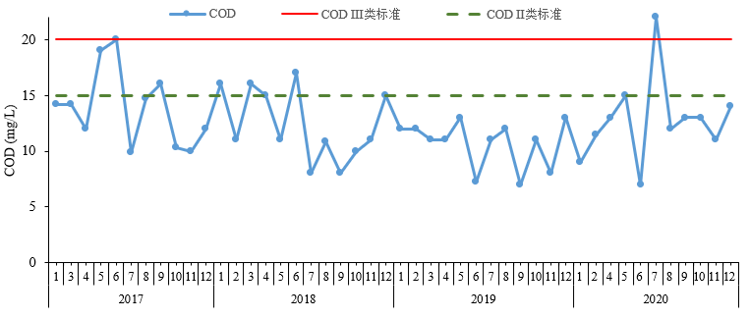
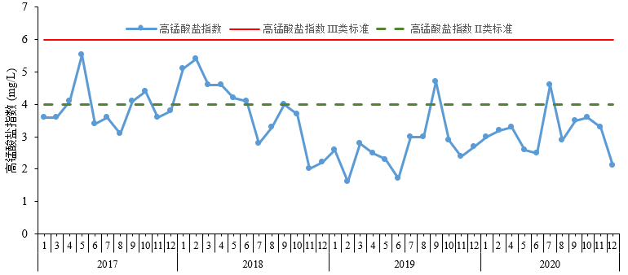
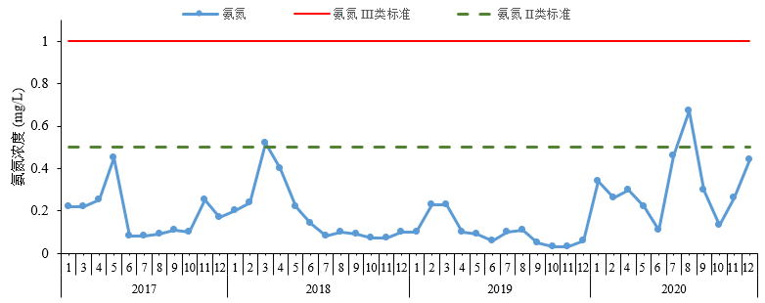
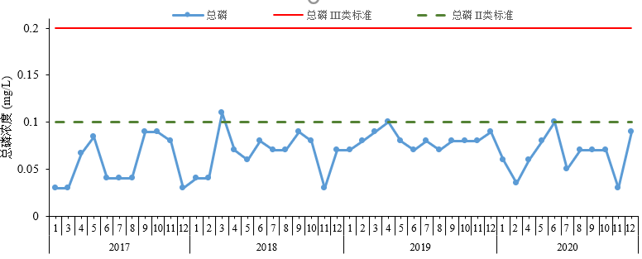
图7.3-1 洪山国控断面地表水环境主要指标因子逐月变化浓度

7.3.2 成因
主要成因为农村生活污水处理设施薄弱。
长岗镇下辖1个居委会、9个村委会，村落之间分布较分散，农村污水处理厂虽已建成，但管理人员结构配置不合理，管理人员多为没有专业背景和管理经验的年长老人，监督管理措施不到位。

7.3.3 任务
（1）城镇生活污染防治
结合水环境现状，还需加大城镇生活污水处理设施和配套管网建设，进一步提高城镇生活污水收集和处理能力。
（2）农村生活污染防治
加强环境保护教育，提高村民的环保意识，使农民充分认识“先污染后治理”所带来的严重后果，切实处理好发展与环境的关系。强化农村污水处理厂管理制度，确保污水收集全收集，处理全达标。

7.3.4 项目
随州市随县规划“十四五”期间对管辖范围内乡镇进行农村综合整治，长岗镇属于整治范围内乡镇。整体包装项目如下表所示。
表7.2-4 工程项目表
序号 | 项目名称 | 项目内容 | 完成时限 | 投资（万元）
1 | 随县农村环境综合整治整体推进工程 | 项目包含随县22个行政村进行环境综合整治，主要包括农村生活污水整治、生活垃圾清理、环保宣传等。其中建设小型污水处理站110座，涉及22个行政村，总占地面积16500m²，总处理规模为1450m³/d；村庄生活垃圾收集转运占地面积1160平方米；环保宣传牌50个。 | 2023 | 5700

7.4 洛阳揭家垄村断面汇水范围
洛阳揭家垄村断面汇水范围主要涉及漳水流域和柳林镇，设有洛阳揭家垄村一个断面，为“十四五”期间新增国控断面，水质目标为III类。漳水河是府澴河支流，随州境内干流全长35km，流域面积219km²，扣除其它独立支流后流域面积后为160km²。

7.4.1 问题
断面存在超标风险。洛阳揭家垄村断面水质考核目标为Ⅲ类，2020年年均水质达标，但在枯水期部分水质指标出现超标，主要超标因子依次为氨氮、化学需氧量和高锰酸盐指数，超标倍数分别为0.25、0.20、0.13。
表7.4-1 洛阳揭家垄村断面水质情况
年度 | 年度水质类别 | 出现单月超标的  月份（类别） | 主要超标因子  （超Ⅲ类倍数）
2020 | Ⅲ | 11月（IV） | COD（0.20）  高锰酸盐指数（0.13）
2020 | Ⅲ | 12月（IV） | 氨氮（0.25）

7.4.2 成因
（1）上游来水对水质影响。漳水河流域上游流经三里岗镇，三里岗镇是香菇养殖大镇。部分农户香菇生产废料，随意丢弃，如遇降雨随雨水进入河道，对下游水体造成潜在威胁。
（2）拦河坝多，生态流量不足。漳水河干流有大小拦河坝53处（挡水灌溉），其中柳林镇7处，支流上统计有河坝69处，柳林镇有4处。干旱时期河道层层打坝拦水，导致河流生态流量不足。

7.4.3 任务
（1）保持河流连续性和生态流量。对河道中现有拦河坝取水功能、水环境影响及过洪能力进行评估，通过节水灌溉措施减少用水总量，逐步对拦河坝进行拆除，通过优化布置减少挡水总量，保证河道生态流量。
（2）整治农业种植导致的袋料污染。大力开展节水型乡村建设，加强农田水利基本建设，整合土地整理、粮食主产区农田改造、小农水建设等项目资金，对田间灌排渠系进行改造，推高灌溉水利用系数。推广“浅、薄、湿、晒”水稻灌溉技术，推广旱节水技术，节约单位面积用水量。

7.4.4 项目
随县规划“十四五”期间对管辖范围内乡镇进行农村综合整治，柳林镇属于整治范围内乡镇。整体包装项目如下表所示。
表7.4-2 规划项目表
序号 | 项目名称 | 项目内容 | 完成时限 | 投资（万元）
1 | 随县农村环境综合整治整体推进工程 | 项目包含随县22个行政村进行环境综合整治，主要包括农村生活污水整治、生活垃圾清理、环保宣传等。其中建设小型污水处理站110座，涉及22个行政村，总占地面积16500m²，总处理规模为1450m³/d；村庄生活垃圾收集转运占地面积1160平方米；环保宣传牌50个。 | 2023 | 5700

7.5 涢水大桥断面汇水范围
涢水大桥断面汇水范围主要涉及吴山镇、唐县镇、万福镇、新街镇、环潭镇、洪山镇、安居镇、均川镇、三里岗镇，主要涉及流域为均水河流域和部分府澴河流域。

7.5.1 问题
（一）水环境
（1）涢水大桥国控断面化学需氧量偶有超标
“十三五”期间涢水大桥断面水质考核目标为Ⅲ类，2015~2019年年均水质均达标，但是部分月份出现超标，主要超标因子为化学需氧量。
表 7.5-1 涢水大桥断面水质情况
年度 | 年度水质类别 | 出现单月超标的  月份（类别） | 主要超标因子  （最大超Ⅲ类倍数）
2016 | Ⅲ | 无 | 无
2017 | Ⅲ | 无 | 无
2018 | Ⅲ | 1月（Ⅳ） | 化学需氧量（0.15）  高锰酸盐指数（0.06）
2018 | Ⅲ | 4月（Ⅳ） | 化学需氧量（0.05）
2018 | Ⅲ | 5月（IV） | 化学需氧量（0.10）
2019 | Ⅲ | 4月（IV） | 氨氮（0.4）  化学需氧量（0.25）  高锰酸盐指数（0.13）
（二）水资源
（1）水域岸线管理措施不足
均水河干、支流目前没有进行确权划界，河流的管理范围界限没有划定，没有纳入国土部门图斑统一管理。均水河支流河坝下游均未护砌，无消能设施，每遇行洪都会对两岸形成冲刷。
（2）取水总量大，利用率低
均水河流域内无工矿企业取水。河道内取水主要用于农业灌溉，水利用系数在0.40左右，灌溉保证率未达到设计标准。
三里岗、均川城镇生活用水浪费严重。
（三）水生态
生态流量不足。流域降雨年内和年际变化大且时空分布不均。原有水生环境发生改变，河流生态系统受损，水生生物资源退化。

7.5.2 成因
（一）水环境
（1）澴潭镇、安居镇河段由于集镇依水而扩展，人口密集，城镇及农村污水处理设施建设滞后、污水管网收集系统不健全、生活垃圾及污泥未收集处理等。乡镇未建立雨污分流管道，乡镇污水处理厂污水处理能力不能满足居民生活污水及企业污水排放量。
（2）农村生活污水和固体垃圾任意排放，冲排至河道，河道淤积、水体富营养化。
（3）农业面源污染严重。一是均水河流经区域三里岗镇是我市的香菇养殖大镇。部分农户香菇生产废料，随意丢弃，如遇降雨随雨水进入河道。二是畜禽养殖污染。
（二）水资源
高耗水农田灌溉。流域内农田灌溉方式仍延用传统的漫灌方式，水田亩均用水超过600 m³，水资源浪费严重。流域内基本未进行节水改造建设，灌区节水配套设施不足。
管网老化。三里岗镇、均川镇的供水管网老化漏水，造成水资源大量浪费。
（三）水生态
干旱时期河道层层打坝拦水，导致出现脱水断流河段，破坏了河流生态系统。过度捕捞造成水生生物资源退化。均水河存在电毒打鱼和地笼捕鱼的现象，渔获物组成的营养级水平逐年下降，低龄化、小型化和低值化现象日益加剧。

7.5.3 任务
（一）水环境
加强污水收集处理设施建设，提升运行管理水平。推进污水处理厂提标扩容，新增污水处理能力。加快乡镇污水收集管网、特别是支管建设，确保城镇污水全部收集处理。推进沿河重点乡镇污水集中处理设施建 设确保污水达标排放。加强厂网一体化运行管理，排查、解决已建污水管网混接、错接问题。
（二）水资源
（1）调整农业种植结构，节约农业用水。合理调整种植结构，减少水作物改旱作物，推进适水种植、量水生产。
（2）减少高耗水种植方式，推进节水灌溉。加强灌区骨干渠系节水改造、末级渠系建设、田间工程配套和农业用水管理，实现输水、用水全过程节水，提高农业灌溉用水效率，优化用水结构。实施农业高标准农田建设，进一步鼓励推广微灌、滴灌等农业节水技术，提高田间灌溉水的有效利用率和适时适量的精细灌溉应用面积。
（二）水生态
（1）加快实施河段底泥清淤，去除底层污染物，恢复河流一定自净能力。
实施水环境综合整治，包括对垃圾、杂物、浮萍、绿藻等每日清理，河道内种植水生植物，修河流生态缓冲带以及建设人工湿地等，逐步提升北运河水生态统功能，恢复水生生物多样性。
（2）加强水生态修复，提高生态保障能力，开展水生生物栖息地保护和恢复工作。
提高河流连通性，对河道中现有拦河坝取水功能、水环境影响及过洪能力进行评估，逐步对拦河坝进行改造，通过优化布置减少挡水总量，保证河道生态流量。

7.5.4 项目
涢水断面汇水范围“十四五”初步确定4个工程项目，匡算投资1.72亿元。
表7.5-2 规划项目表
序号 | 项目名称 | 项目内容 | 完成时限 | 投资（万元）
 | 随县城乡供水一体化工程PPP项目 | 新建大洪山水厂（5.0万m³/d）、万福店水厂（1万m³/d）、双河水厂（1.0万m³/d），改建游河水厂（0.3万m³/d）、天河口水厂（1.3万m³/d），扩建两河口水厂（0.8万m³/d），新建DN100-DN800管道约2200km，预计改建管道长度约340km。 | 2025 | 5000
 | 随县农村环境综合整治整体推进 | 项目包含随县22个行政村进行环境综合整治，主要包括农村生活污水整治、生活垃圾清理、环保宣传等。其中建设小型污水处理站110座，涉及22个行政村，总占地面积16500m²，总处理规模为1450m³/d；村庄生活垃圾收集转运占地面积1160 m²；环保宣传牌50个。 | 2023 | 5700
 | 随县刘家河新街镇段治理工程 | 堤防加固，岸坡护砌，疏挖清障，新建、维修加固小型建筑物。 | 2022 | 2000
 | 均水上游河道综合治理 | 河床清淤、河堤护坡加固、灌溉排涝设施配套、道路硬化等。 | 2023 | 4500
 | 合计 |  |  | 17200

8.保障措施

8.1 组织领导
强化主体责任，明确规划实施的组织体系，落实“党政同责”“一岗双责”的要求，加强领导，明确责任，进一步确定规划执行和落实的县级及各乡镇政府机构，建立规划实施和落实的地方水生态环境保护责任清单等。强化随县政府对水生态环境保护规划的指导和约束作用，把规划确定的水生态环境保护控制性指标及主要任务纳入当地社会经济发展规划和政府重要议事日程。

8.2 法规标准
完善水生态环境保护法规体系。在现有相关法律法规的基础上，尽快制订地方水生态环境保护法规以及配套细则、实施办法、规定等。可针对水生态环境保护、饮用水水源地保护、水功能区管理、入河排污口管理等，制定相关条例；也可针对随县与曾都交界处的重点支流河段、重点区域制定水环境保护、水污染防治等相关条例；还可针对高污染高耗水重点行业制定水污染防治等相关办法或规定。
加快水生态环境保护制度建设。加快中心城区等重点区域的水生态环境保护、随县重要交界断面监测预警、水功能区管理、水功能区水质达标评价、纳污能力和限制排污总量等制度建设。
完善水生态环境保护排放限值规定。在国家相关技术标准的基础上，根据地方实际情况，制订严于国家标准的地方性排放限值。可制定重点区域、重点行业、特征污染物等制定污染物排放限值要求。

8.3 经济政策
探索河道共建共享，政企共建河流的新模式。大力开展工业给水创建行动。合理规划随县产业布局，淘汰落后产能。针对污水处理费、水价、生态补偿等方面，完善随县地方政府水生态环境保护工作的资金投入机制，制定相关经济政策及相关要求。优化制定各区级政府财政支持措施和投融资政策，引导金融机构和社会资金投资水生态环境保护领域，探索在污水处理、污水回用、生态补偿等方面引入市场机制，拓宽融资渠道，形成多渠道、多层次的投资、融资及运作机制。

8.4 科技支撑
加强生态监测。配合流域机构及省环科院研究制定统一、规范的生态系统监测指标体系、监测方法等相关技术文件，因地制宜的编制本市生态监测方案，开展生态环境监测。
建设完善的水质水量水生态监控信息管理系统。加快建立重要饮用水水源地、入海河流水质、入河排污口等监控管理系统，实现实时监测重要饮用水源地水质、水量安全状况以及重要入河排污口的废污水排放状况，提高风险预警预报能力。
加快科研技术能力建设。加大对科研机构、队伍、设备和技术方面的投入力度，开展水生态环境保护的重大战略研究及重点技术推广利用，开展河湖健康保障重点技术研究及其推广利用等，开展富营养化、河流生态环境需水量、水功能区划管理体系等研究，开展流域生态风险评估等研究，为水生态环境保护科学管理提供技术支撑。

8.5 监督管理
探索多形式水生态环境保护体制机制建设。建立跨区域、跨行业的水生态环境保护协作及联动机制，建立相邻市、区水生态环境保护协作联动机制，应明确不同地区的责任及分工；建立环保、资源、水利、住建、国土、发改、财政等多部门工作协作联动机制，统筹协调，形成综合决策和协同管理机制。建立上下游、重点区域、水流生态补偿机制、入海河口污染物通量监管机制，建立重要河段生态需水保障机制，以及饮用水水源应急管理机制、公众参与和媒体监督机制等长效机制。切实解决流域区域的水生态环境保护问题，实现水生态环境保护与经济社会的可持续发展。
完善水生态环境保护政策体系。制定有利于流域区域生态环境保护的经济发展方式转型激励政策，加大产业结构调整、发展生态农业和生态养殖业等生态环保产业的政策引导力度。

8.6 考核机制
为了确保规划的顺利实施，建议将规划实施情况纳入《随县环境保护目标责任考核》。

8.7 公众参与
完善水生态环境保护工作信息公开机制，依法保障公众的知情权，鼓励公众参与，强化社会监督，使水生态环境保护得到全社会全方位的保护。加强水生态环境保护宣传教育，进一步提高公众环境忧患意识和水生态环境保护意识，增强公众自觉性。加强对举报破坏生态环境行为的支持力度，拓宽公众参与和舆论监督渠道。

9 随县水生态环境保护清单
地市 | 控制单元 | 国控断面  汇水范围 | 现状 | 问题 | 成因 | 目标 | 任务及任务量 | 规划项目
随州市 | 涢水 | 厉山断面 | 饮用水水源地：封江口水库饮用水源地保护区内存在污染源。万和镇合河水库和尚市镇沙河口水库水质不达标。 | 水源地规范化建设不足，乡镇饮用水水源地水质不达标 | 保护区内目前有一家生猪养殖场、一家养鸭场。在大坝下面，有散户种植水稻、小麦等农作物，农业面源污染和畜禽养殖污染影响水源地水质。 | 提升水源地规范化建设；  乡镇集中式饮用水水源达到或优于Ⅲ类比例不低于90%。 | 1.全面开展不达标饮用水水源达标治理；  2.完善水源地规范化建设。 | 1.随州市封江口水库水源地保护工程
随州市 | 涢水 | 厉山断面 | 水环境：2016~2019年年均水质均达到Ⅲ类水体考核目标。 | 部分月份水质超标，主要超标因子依次为氨氮、化学需氧量、总磷、高锰酸盐指数。 | 1.㵐水河干流排污口分布较多；  2.城镇生活污水处理设施薄弱；  3.农业面源污染重 | 历山断面达到或优于Ⅲ类。 | 加强水污染防治，尽最大可能恢复河流水质。 | 1. 随县污水处理厂尾水水质提升工程；  2. 随州市封江口水库良好水体保护工程
随州市 | 涢水 | 厉山断面 | 水资源：用水总量大，接近总量控制指标，存在高耗水企业。 | 水资源总量不足，㵐水河出现断流 | 用水总量大，工业用水重复利用率不高，水资源浪费严重。㵐水河流域降雨年内和年际变化大且时空分布不均，是随州市洪涝干旱灾害重发频发地区之一。 | 完善区域再生水循环利用体系。 | 区域再生水循环利用。 | 1.随县污水处理厂尾水水质提升工程；
随州市 | 涢水 | 厉山断面 | 水生态：㵐水河浮游植物以硅藻为主；浮游动物共70余属；水生高等植物50余种，只有少数耐水深和耐富营养化的种属。 | 1.河流连通性差，生境破碎程度高；2.水生生态系统中底栖动物生物多样性较低。 | 1.拦水构筑物密集，割断了河流完整性，加剧生境破碎；  2.过度捕捞造成水生生物资源退化 | 恢复河流连通性，采取人工措施恢复鱼类洄游通道；侵占河道现象得到改善。 | 1.提高生态需水保障；  2.逐步提高河流连通性；  3.开展水生生物栖息地保护与修复；  4.构建水生态监测与评估体系。 | 1. 随州市封江口水库良好水体保护工程。
随州市 | 涢水 | 洪山断面 | 水环境：“十三五”期间断面水质达到考核要求，且绝大部分月份达到水质II类标准。 | 断面水质良好，但COD和高锰酸盐指数值与地表水III类标准限值较接近，存在潜在的断面超标风险。 | 农村生活污水处理设施薄弱 | 综合整治长岗镇的农村生态环境 | 1.加快农村环境综合整治。 | 1.随县农村环境综合整治整体推进工程
随州市 | 涢水 | 洛阳揭家垄村断面 | 水环境：洛阳揭家垄村断面为“十四五”新增国控断面，2020年年均水质达到Ⅲ类考核目标 | 枯水期部分水质指标出现超标，主要超标因子为氨氮、化学需氧量和高锰酸盐指数。断面存在超标风险 | 1.上游来水对水质影响。三里岗镇是随州市的香菇养殖大镇。部分农户香菇生产废料，随意丢弃，如遇降雨随雨水进入河道，对下游水体造成潜在威胁。  2.拦河坝多，生态流量不足。干旱时期河道层层打坝拦水，导致河流生态流量不足。 | 综合整治农村生态环境（柳林镇） | 1.保持河流连续性和生态流量。  2.整治农业种植导致的袋料污染。 | 1.随县农村环境综合整治整体推进工程
随州市 | 涢水 | 涢水大桥断面 | 饮用水水源地：县级以上饮用水水源地水质良好，均达到Ⅲ类标准。乡镇饮用水源地已按要求设立了标示牌、警示牌和防护网。 | 随州市城区无应急供水措施；  汇水范围内2个乡镇及以下饮用水水源地水质不达标，分别为万福店农场黑龙口水库和三里岗镇岩子河水库。 | 随州市城区重要水源地为先觉庙水库水源地和封江口水库水源地，当先觉庙水库取水口或者管道出现问题时，随州市区供水将会出现较大问题；  乡镇及以下饮用水水源地水质不达标一是因为周边村庄未开展环境综合整治；二是存在养殖合同未解除；三是存在上游筑坝、拦叉养鱼；四是水源地规范化建设不足。 | 确保水质达到III类标准 | 1.加强对漂水河的水生态环境治理，确保漂水河作为应急水源时，水质能够达到Ⅲ类标准；  2.完善饮用水水源地规范化建设。 | 1.随县城乡供水一体化工程PPP项目
随州市 | 涢水 | 涢水大桥断面 | 水环境：2015~2019年涢水大桥断面年均水质均达到Ⅲ类水体考核目标；涢水环潭保留区，涢水源头保护区、郑家河水库保留区按全因子评价均未达到II类水质管理目标 | 1.化学需氧量偶有超标；  2.水功能区水质未逐月达标； | 1.澴潭镇、安居镇河段集镇依水而扩展，人口密集，城镇及农村污水处理设施建设滞后、污水管网收集系统不健全、生活垃圾及污泥未收集处理等；  2.农业面源污染严重。一是均水河流经区域三里岗镇是我市的香菇养殖大镇。二是畜禽养殖污染。 | 1.涢水大桥断面达到或优于Ⅲ类水质考核目标。  2.流域内水功能区全指标、双指标评价均达标 | 1.强化农业农村污染防治。  2.加强污水收集处理设施建设，提升运行管理水平。 | 1.随县农村环境综合整治整体推进工程；
随州市 | 涢水 | 涢水大桥断面 | 2.水资源：均水河流域农业灌溉水利用系数在0.40左右 | 1.水域岸线管理措施不足；  2.取水总量大，利用率低 | 1.高耗水农田灌溉；  2.管网老化。 | 提高均水河流域农田灌溉水有效利用系数；加强对区内再生水的利用率 | 1. 转变高耗水农田灌溉方式。扩大抗旱、耐旱、节水作物种植。 | 1.均水上游河道综合治理。
随州市 | 涢水 | 涢水大桥断面 | 3.水生态：原有水生环境发生改变，河流生态系统受损，水生生物资源退化 | 流域降雨年内和年际变化大且时空分布不均 | 1.农村生活污水和固体垃圾任意排放，冲排至河道，河道淤积、水体富营养化。  2.干旱时期河道层层打坝拦水，出现脱水断流河段；  3.过度捕捞造成水生生物资源退化。 | 河岸缓冲带长度逐步增长 | 1.强化河道生态流量监管；  2.逐步提高河流连通性。 | 1.随县刘家河新街镇段治理工程。

10附图
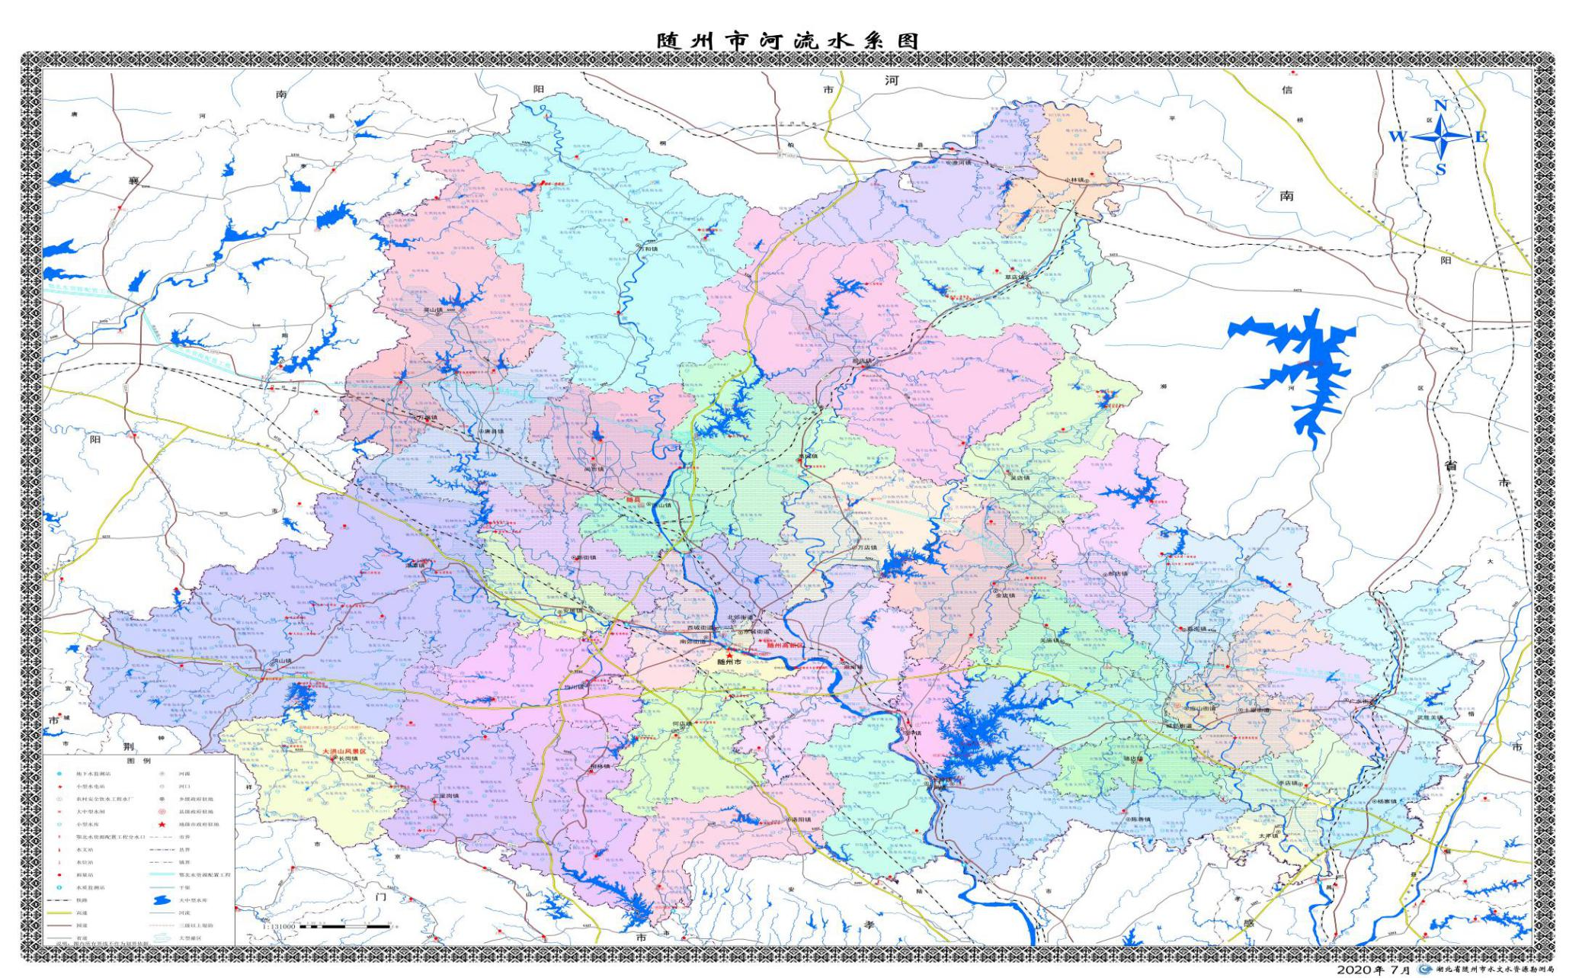

附图1 随州市河流水系图
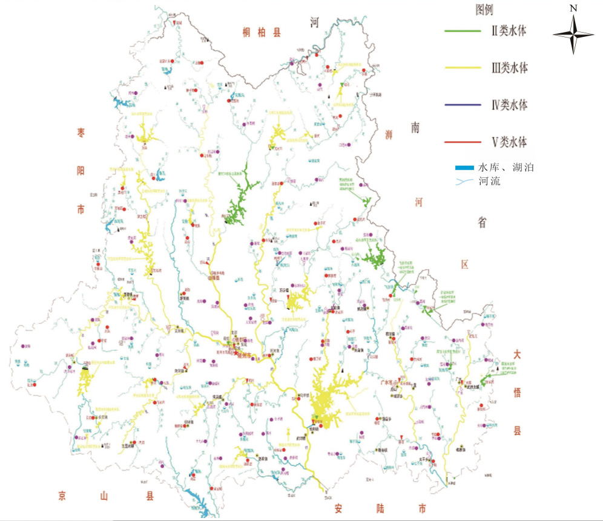
附图2 随州市规划水系功能区划图
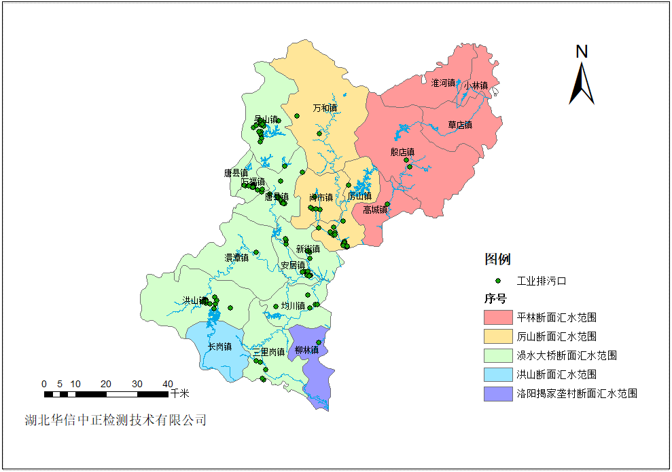
附图3 随县污染源分布图-工业污染源

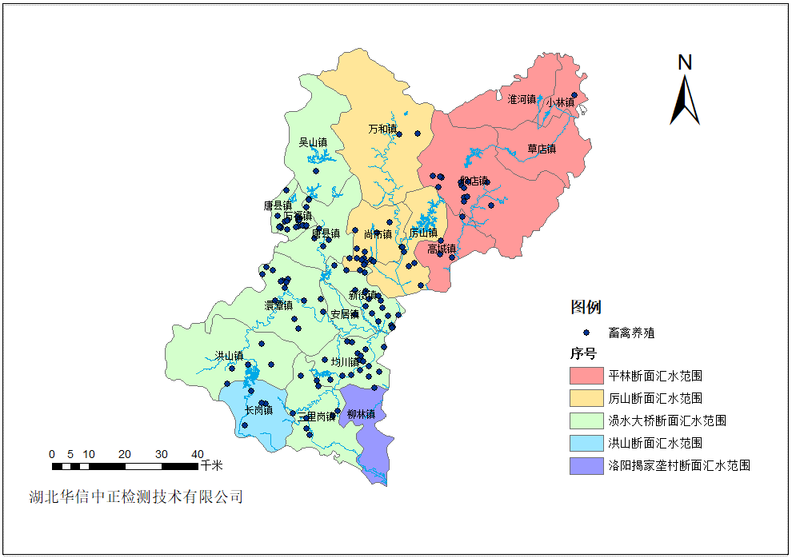
附图4 随县污染源分布图-畜禽养殖
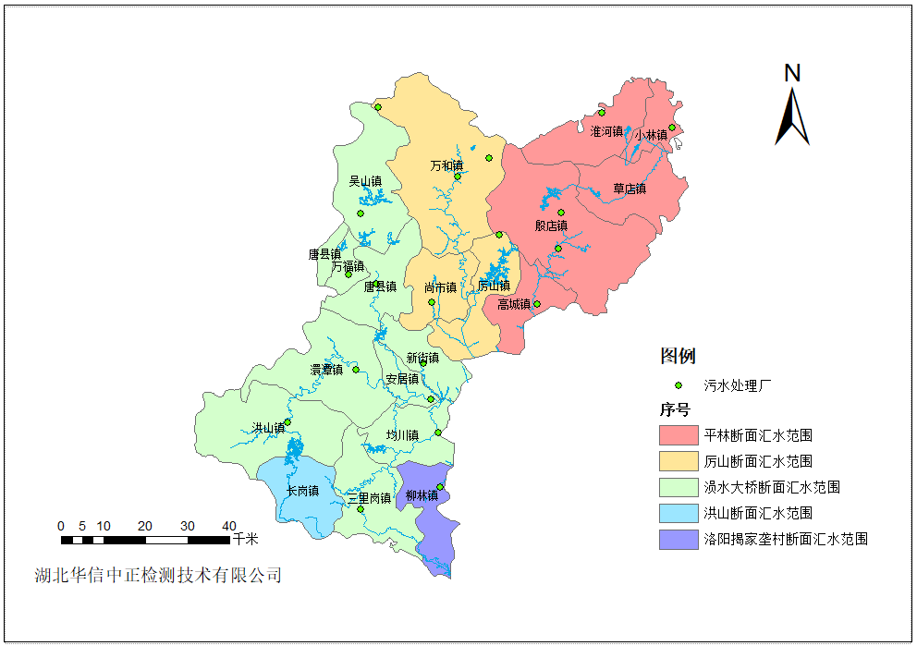
附图5 随县污水处理站分布图
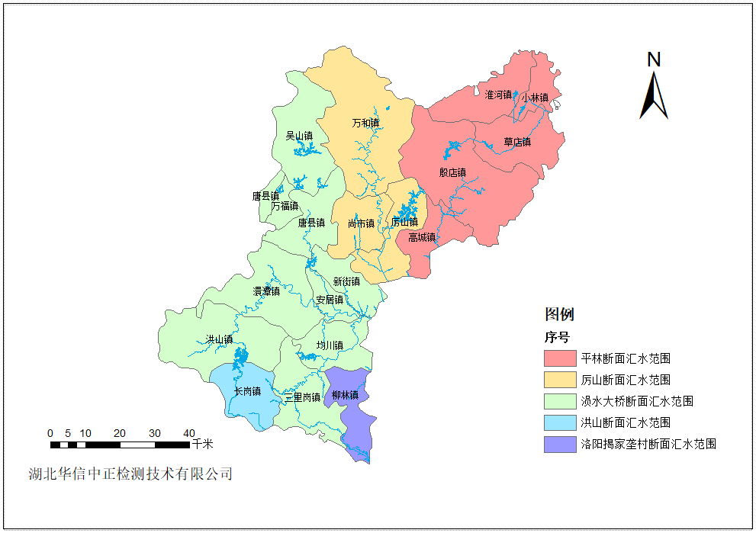
附图6 随县各断面汇水范围图
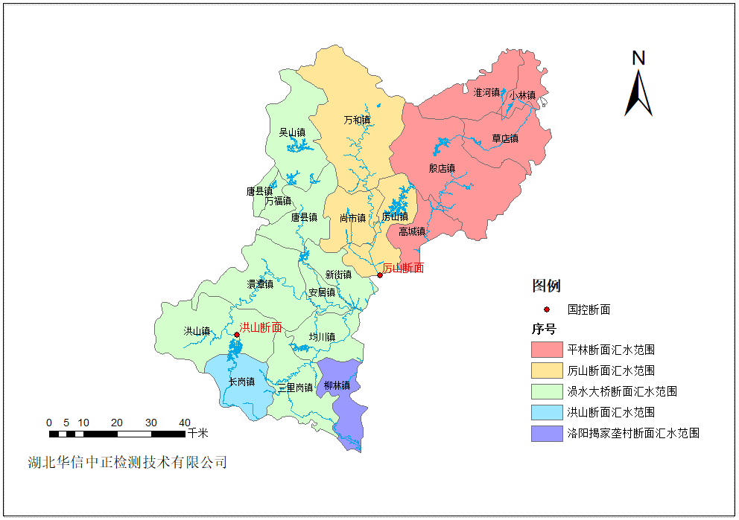
附图7 随县国控断面分布图
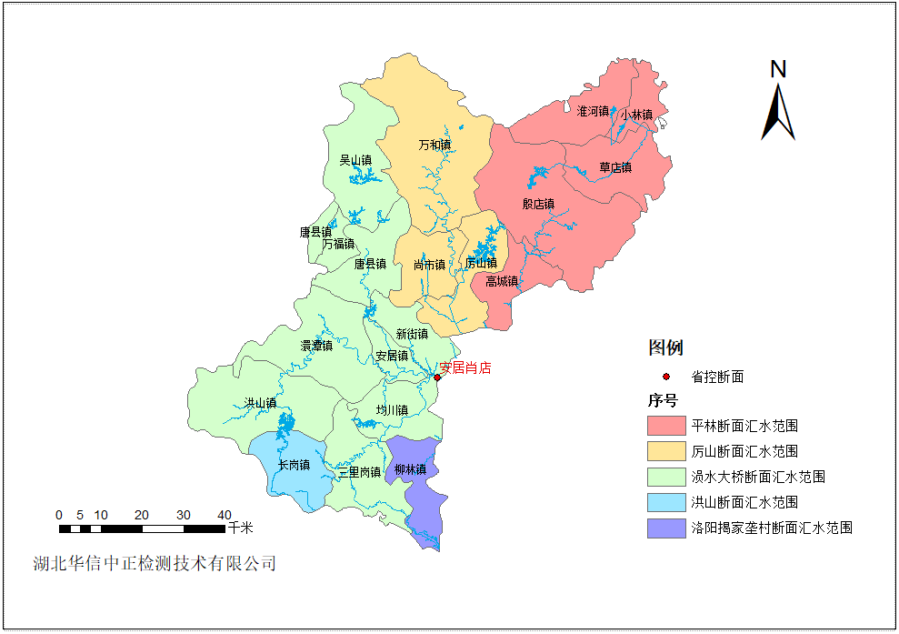
附图8 随县省控断面分布图
附件 专家评审意见表及签到表
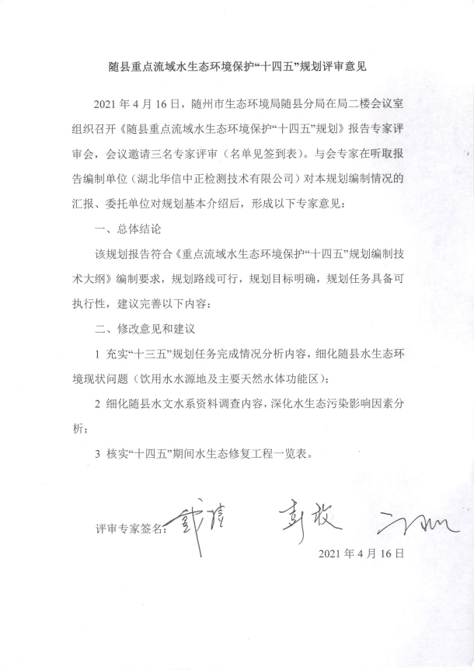
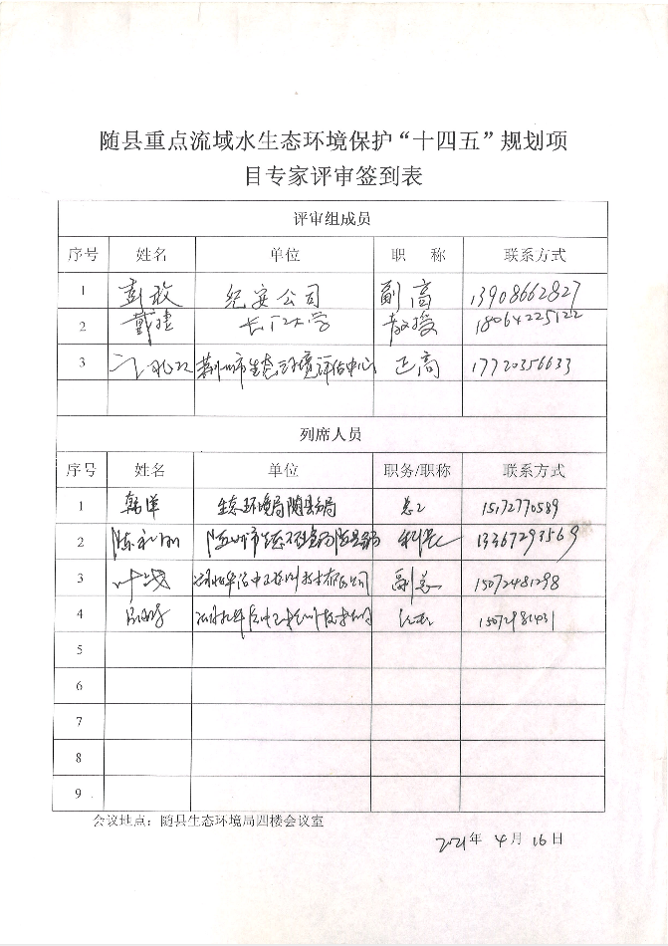

随县重点流域水生态环境保护“十四五”规划
专家组意见执行情况表

意见序号 | 专家意见 | 修改说明 | 所在章节 | 所在页码
1 | 充实“十三五”规划任务完成情况分析内容，细化随县水生态环境现状问题（饮用水水源地及主要天然水体功能区）。 | 补充了随县“十三五”水污染完成情况，将具体目标落实情况细化到具体项目，完善达标情况分析等 | 3.1、3.2 | P42~45
2 | 细化随县水文水系资料调查内容，深化水生态污染影响因素分析。 | 补充了随县重要水系资料，进一步分析了水生态污染影响因素。 | 1.4、2.3.4 | P2~4、P36~40
3 | 核实“十四五”期间水生态修复工程一览表。 | 重新核实了随县“十四五”期间水生态修复工程情况。 | 7.2.4、7.3.4、7.4.4、7.5.4 | P64~65、P67、P69、P72~73

